

UNIVERSIDAD DE CUENCA

Facultad de Ingeniería

Carrera de Ingeniería de Sistemas

Prototipo de Sistema Informático para el Descubrimiento de Patrones de Publicación y Citación en la Producción Científica de la Universidad de Cuenca a través de indicadores bibliométricos y técnicas de minería de datos.

Trabajo de titulación previo a la obtención del título de Ingeniera de Sistemas

**Autores:**

Tania Maricela Landivar Ordóñez

CI: 0105905913

Ronaldo Sebastián Rendón Loja

CI: 0106633449

**Director:**

Ing. Lorena Sigüenza Guzmán, PhD.

CI: 0102659687

Cuenca - Ecuador

2021

# Resumen

La gestión de colecciones en bibliotecas universitarias es una actividad fundamental, ya que la misma es la encargada de proporcionar un conjunto de fuentes bibliográficas que satisfagan las necesidades de información de los estudiantes y docentes, aunque el acceso a determinadas fuentes como bases de datos bibliográficas pueda tener un alto valor económico. Partiendo de esta premisa, surge la necesidad de contar con estrategias/métodos que ayuden a la toma de decisiones con respecto a la gestión de colecciones. En la Universidad de Cuenca se maneja este proceso en base a ciertas directrices como bases de datos con mayor trascendencia mundial o estadísticas de uso generadas por parte de los proveedores de las bases de datos, las mismas que reflejan parcialmente la actividad científica y académica, así como las necesidades de información. Por este motivo, el propósito de este trabajo de titulación es el de implementar un prototipo de sistema web que permita generar una base de conocimiento en función del descubrimiento de patrones de publicación y citación que de soporte a este tipo de decisiones. Para este proceso se tomó en consideración los artículos científicos de investigadores con filiación a la Universidad de Cuenca indexados en Scopus y Latindex en el periodo (2016 - 2020), se aplicó una metodología para el análisis y recolección de datos, también ciertos conceptos de análisis bibliométrico y técnicas de minería de datos para el procesamiento de los mismos. Adicionalmente, para el desarrollo del sistema se tomó como referencia la metodología de desarrollo tradicional.

**Palabras Clave:** Base de Datos Digitales, Métodos e Indicadores Bibliométricos, Bibliominería, Minería de datos, Metodología de desarrollo tradicional.

# Abstract

Collection management in university libraries is a fundamental activity, since it is responsible for providing a set of bibliographic sources that meet the information needs of students and teachers, although access to certain sources such as bibliographic databases can have a high economic value. Based on this premise, there is a need for strategies/methods to help make decisions regarding collection management. At the University of Cuenca, this process is managed based on certain guidelines such as databases with greater global significance or usage statistics generated by the providers, which partially reflect the scientific and academic activity, as well as the information needs. For this reason, the purpose of this degree work is to implement a web system that allows the generation of a knowledge base based on the discovery of publication and citation patterns that support this type of decisions. For this process, scientific articles of researchers with affiliation to the University of Cuenca indexed in Scopus and Latindex in the period (2016 - 2020) are taken into consideration, a methodology for data analysis and collection was applied, as well as certain concepts of bibliometric analysis and data mining techniques for data processing. In addition, the traditional development methodology was used as a reference for the development of the system.

**Keywords:** Digital Database, Bibliometric Methods and Indicators, Bibliomining, Data Mining, Traditional Development Methodology.

# Índice

Resumen 2

Abstract 3

Índice 4

Índice de figuras 6

Listado de abreviaturas 9

Agradecimiento 10

Agradecimiento 11

Dedicatoria 12

Dedicatoria 13

Capítulo 1: Introducción 14

1.1. Identificación del problema y justificación 14

1.2. Alcance 16

1.3. Objetivos 17

1.3.1. Objetivo General 17

1.3.2. Objetivos Específicos 17

1.4. Metodología 17

1.5. Estructura de la tesis 19

Capítulo 2: Marco Teórico 20

2.1. Conceptos Generales 21

2.1.1. Base de datos digitales 21

2.1.2. Bibliometría 21

2.1.3. Métodos e indicadores bibliométricos 21

2.1.4. Minería de datos 22

2.1.5. Bibliominería 22

2.2. Desarrollo de software 23

2.2.1. Metodología de desarrollo tradicional 23

2.2.2. Arquitectura cliente-servidor 23

Capítulo 3: Estado del Arte 23

3.1. Metodología 24

3.2. Criterios de suscripción de bases digitales 27

3.3. Métodos e indicadores bibliométricos utilizados en el análisis de la producción científica 28

3.4. Técnicas de minería de datos aplicada a patrones de publicación y citación. 32

3.5. Herramientas de recopilación y visualización de la producción científica. 33

3.6. Recapitulación 36

Capítulo 4: Metodología 37

4.1. Análisis de requerimientos 37

4.1.1. Descripción de la situación actual 37

4.1.2. Identificación y evaluación de las oportunidades de mejora 38

4.1.3. Sistema de Información Propuesto 40

4.1.3.1. Descripción de los requerimientos 40

4.1.3.2. Restricciones 42

4.1.3.3. Actores relacionados 43

4.2. Diseño del Prototipo 43

4.2.1. Descripción de la arquitectura del sistema 43

4.2.1.1. Arquitectura Lógica 43

4.2.1.2. Arquitectura Física 44

4.2.2. Diseño del Modelo de Clases del Sistema 45

4.2.2.1. Diseño de la vista 46

4.2.2.2. Diseño del Controlador 47

4.2.2.3. Diseño de la Persistencia 48

4.2.2.4. Diseño de la Base de Datos 48

4.2.3. Definición de la Interfaz del Usuario 49

4.2.3.1. Especificación de la Interfaz de Pantalla y Navegación 50

4.3. Desarrollo e implementación del prototipo 55

4.3.1. Tecnologías empleadas 55

4.3.2. Prototipo implementado 56

4.3.2.1. Sección Publicaciones 56

4.3.2.2. Sección Autores 58

4.3.2.3. Sección Referencias 59

4.3.2.4. Sección Medios Publicación 61

4.3.2.5. Sección Áreas 62

4.3.2.6. Sección Base Datos Digital 63

4.3.2.7. Sección Estadísticas Proveedores 64

4.3.2.8. Sección Análisis Datos 66

4.3.2.9. Sección Dashboard 67

4.4. Pruebas de funcionamiento y Despliegue 69

Capítulo 5: Resultados y Discusión 69

Capítulo 6: Conclusiones y Recomendaciones 79

6.1 Conclusiones finales 80

6.2 Líneas de trabajos futuros 80

Bibliografía 80

# 

# Índice de figuras

Figura 1. Etapas establecidas en la Metodología Tradicional para el desarrollo el Prototipo 19

Figura 2. Modelo para la Evaluación de la Importancia de la Colección 20

Figura 3. Cantidad de información en Scopus sobre criterios de adquisición y suscripción seleccionada por países. 28

Figura 4. Cantidad de información en Scopus y Scielo sobre métodos e indicadores bibliométricos seleccionada por países. 29

Figura 5. Áreas de investigación de Scopus y Scielo sobre métodos e indicadores bibliométricos. 30

Figura 6. Cantidad de información en Scopus sobre técnicas de minería de datos seleccionada por países. 33

Figura 7. Cantidad de información en Scopus y Scielo sobre herramientas de recopilación y visualización. 35

Figura 8. Modelo conceptual actual. 39

Figura 9. Modelo conceptual actual con visión futura. 40

Figura 10. Arquitectura Lógica del Sistema Web. 44

Figura 11. Arquitectura Física Cliente - Servidor. 46

Figura 12. Entidades y operaciones por entidad. 47

Figura 13. Clases correspondientes a la Vista. 48

Figura 14. Clases correspondientes a la Controlador. 48

Figura 15. Clases correspondientes a la Persistencia. 49

Figura 16. Modelo Conceptual. 50

Figura 17. Diagrama entidad – relación (Modelo lógico). 50

Figura 18. Menú Pantalla Principal. 51

Figura 19. Cuadro de Resultados. 52

Figura 20. Pantalla Publicaciones. 52

Figura 21. Pantalla Publicaciones. 53

Figura 22. Pantalla Referencias. 53

Figura 23. Pantalla Medios Publicación. 54

Figura 24. Pantalla Áreas. 54

Figura 25. Pantalla Base Datos Digital. 55

Figura 26. Pantalla Estadísticas de los Proveedores. 55

Figura 27. Pantalla para el análisis de datos. 56

Figura 28. Pantalla Publicaciones. 58

Figura 29. Pantalla Autores. 60

Figura 30. Pantalla Referencias. 61

Figura 31. Pantalla Medios Publicación. 63

Figura 32. Pantalla para visualizar la sección de áreas. 64

Figura 33. Pantalla para la sección de bases de datos digitales 65

Figura 34. Pantalla de la sección estadísticas de proveedores 66

Figura 35. Grafica de la estadística de búsqueda de la sección estadísticas proveedores 67

Figura 36. Sección análisis de datos 68

Figura 37. Pantalla sección dashboard parte superior 69

Figura 38. Pantalla sección dashboard parte media 70

Figura 39. Pantalla sección dashboard parte inferior 70

Figura 40. Productividad por Área Unesco. 72

Figura 41. Productividad por Área Frascati. 73

Figura 42. Productividad por Medios de Publicación. 73

Figura 43. Productividad por Cuartil. 74

Figura 44. Productividad por Factor de Impacto. 75

Figura 45. Ley de Bradford 75

Figura 46. Agrupamiento por cuartil y factor de impacto 77

Figura 47. Detalle de los resultados del agrupamiento 78

Figura 48. Método del codo 79

Figura 49. Fórmula para normalizar los datos 79

Figura 50. Redes autores por orden de autor 80

Figura 51. Detalle de un autor de la red de autores 81

**Índice de tablas**

Tabla 1. Términos utilizados y resultados obtenidos durante la búsqueda en las bases de datos bibliográficas. 26

Tabla 2. Métodos Bibliométricos 32

Tabla 3. Indicadores Bibliométricos Scielo y Scopus. 32

Tabla 4. Técnicas de Minería de Datos. 34

Tabla 5. Herramienta de Recopilación y Visualización Scopus. 36

Tabla 6. Herramienta de Recopilación y Visualización Scielo. 37

Tabla 7. Requisitos funcionales del Prototipo. 43

Tabla 8. Servicios Web Pantalla Publicaciones. 59

Tabla 9. Servicios Web Pantalla Autores. 60

Tabla 10. Servicios Web Pantalla Referencias. 62

Tabla 11. Servicios Web Pantalla Medios Publicación. 63

Tabla 12. Servicios web para la sección de áreas 64

Tabla 13. Servicios web para la sección bases de datos digitales 66

Tabla 14. Servicios web para la sección estadísticas de proveedores 67

Tabla 15. Servicios web para la sección análisis de datos 69

Tabla 16. Servicios web para la sección dashboard 71

# Listado de abreviaturas

* **Back-end**: parte de la aplicación de software en la cual se desarrolla toda la parte lógica como la persistencia con la base de datos, consultas, generación de servicios web, entre otros.
* **MVC (Modelo, Vista, Controlador)**: Arquitectura de diseño de software.
* **Front-end**: es la parte visible de la aplicación de software que interactúa con los usuarios.
* **JavaSript**: Lenguaje interpretado que se ejecuta en el lado del cliente, en el navegador.
* **HTTP**: Protocolo utilizado en cada transacción de la World Wide Web.
* **MySQL**: sistema de gestión de bases de datos relacional, multihilo y multiusuario.
* **Web Services**: servicios web, es una tecnología que utiliza un conjunto de protocolos y estándares que sirven para intercambiar datos entre aplicaciones.
* **RESTful:** Los servicios web RESTful permite realizar una serie de operaciones como: GET, POST, UPDATE, PUT, DELETE y PATCH através de una URL y un método HTTP.
* **GET, POST, UPDATE, PUT, DELETE, PATCH**: Método de request soportado por el protocolo HTTP.

# Agradecimiento

**Tania Landivar**

# Agradecimiento

***Ronaldo Rendón***

# Dedicatoria

**Tania Landivar**

# 

# Dedicatoria

***Ronaldo Rendón***

# Capítulo 1: Introducción

El actual proyecto de investigación resaltará el uso de indicadores bibliométricos y técnicas de minería de datos como recurso para la toma de decisiones respecto a la adquisición o contratación de base de datos digitales. En este capítulo se presentan los puntos relevantes de la problemática actual acerca de la gestión de colecciones en las bibliotecas universitarias, el porque de mejorar los procesos para dicha gestión el estado del arte en la cual se realiza una compilación de otras investigaciones acerca del descubrimiento de patrones de publicación y citación. Finalmente, se detallan los objetivos, metodología y la estructura de desarrollo de este trabajo.

## Identificación del problema y justificación

La bibliometría se puede definir como la aplicación de métodos estadísticos y matemáticos para analizar el uso de los recursos de información de una biblioteca. A nivel mundial, esta metodología ha sido utilizada durante décadas para medir la actividad científica y su repercusión (Glänzel, 2003; González Alcaide & Gorraiz, 2018; Abramo, 2017; Beaudry & La rivière, 2016). En Latinoamérica, existen también importantes estudios. Por ejemplo, Guerrero-Sosas et al. (2019) presentaron en México, un sistema que permite medir la productividad y el impacto de las publicaciones mediante el uso de indicadores bibliométricos, metadatos y similitud textual semántica. En Ecuador, Zhimnay Valverde et al. (2019) analizaron la importancia de la medición de la ciencia para evaluar la excelencia académica de universidades. Por otro lado, Gureev & Mazov (2015) en Rusia, demuestran que la bibliometría puede ser también utilizada para mejorar la gestión de colecciones (i.e., construcción de un acervo bibliográfico en concordancia con las necesidades del usuario). Sin embargo, la bibliometría también ha sido criticada por no proporcionar un análisis completo del uso o importancia de la colección (Duy & Vaughan, 2006). Por ejemplo, según ciertos autores, las citaciones no reflejan el uso de la colección de aquellos usuarios que no publican, ej. estudiantes. Adicionalmente, las bases de datos de citaciones más importantes son universales y no acopladas a las necesidades locales (Duy & Vaughan, 2006). Para superar estas limitaciones, varios estudios coinciden que la combinación de diferentes métodos permite obtener una indicación más sólida del uso de la colección y de las necesidades de los usuarios (Beile et al., 2004; Duy & Vaughan, 2006; Enger, 2009) Una propuesta es la de Siguenza Guzman et al. (2013) quienes evalúan la importancia de la colección combinando cuatro tipos de análisis de patrones: de publicación, las revistas donde publican los docentes/investigadores de la institución y sus colaboraciones; de citación, las referencias citadas en dichas publicaciones; de descarga, estadísticas de revistas consultadas y descargadas suministradas por los proveedores; y, de factor de impacto, la importancia de una revista mediante el establecimiento de rankings por especialidad.

La gestión de las colecciones es una tarea constante. Una parte se enfoca a que las universidades canalicen sus recursos financieros para obtener acceso a bases de datos de publicaciones científicas. No obstante, debido a su alto costo y al presupuesto siempre limitado, (M & MA, 1999), este acceso aún es reducido. La Universidad de Cuenca, por ejemplo, ha incrementado últimamente su presupuesto para suscripciones; sin embargo, no ha sido suficiente para cubrir los mínimos niveles de acceso. Por este motivo, las bibliotecas han recurrido al financiamiento compartido a través de consorcios específicos, (Chowdhury, 2014) como la red CEDIA. Esta red vio conveniente la conformación de un consorcio que trabaje conjuntamente para gestionar la suscripción a bases digitales. Contardi (2004) destaca que los principales beneficios de un consorcio son la simplificación de los procesos de suscripción, el aumento del acceso a recursos actualizados y la disminución de costos al momento de su adquisición. Empero, Thornton (2000), se requiere tener especial cuidado con la gestión de la colección ya que, se corre el riesgo de obtener material innecesario y así gastar injustificadamente el presupuesto. Por tal motivo, es vital contar con información fiable que permita tomar decisiones sobre las suscripciones a revistas científicas, a través de un modelo ajustado a las necesidades actuales (locales e internacionales) y futuras.

Desafortunadamente, en el Ecuador, este tipo de información no se encuentra disponible ni a nivel de universidades ni de consorcios. Las decisiones de selección han sido manejadas “ad hoc”, sin mayor sustento cuantitativo y escasa evaluación del impacto obtenido. En el mejor de los casos, la selección se realiza en función de las estadísticas de consulta generadas por parte de los proveedores en un periodo académico y directrices establecidas por la institución, como bases de datos con mayor trascendencia a nivel mundial, o multidisciplinarias que abarquen todas las áreas del conocimiento, etc. Las mismas que reflejan parcialmente la actividad científica y académica, así como las necesidades de información.

Por lo tanto, tomando en consideración el modelo propuesto por Siguenza Guzman et al. (2013) para la evaluar la importancia de la colección, se propone formar una base de conocimiento en función de los cuatro ejes principales de estudio de patrones: publicación, citación, descarga y factor de impacto; con el objetivo de proporcionar otra fuente de información fiable que de soporte a la toma de decisiones para la construcción de la colección.

## Alcance

Este proyecto de titulación propone desarrollar un prototipo de Sistema Informático Web, para el Descubrimiento de Patrones de Publicación y Citación en la Producción Científica de la Universidad de Cuenca a través de indicadores bibliométricos y técnicas de minería de datos. El universo de datos está constituido por artículos científicos de investigadores con filiación a la Universidad de Cuenca, indexados en Scopus y Latindex en un periodo de cinco años (2016-2020). En función de los artículos publicados y citados, con este trabajo se busca obtener, por ejemplo, colegios invisibles (i.e., colaboraciones entre autores), años de publicación, tipos de documentos, y áreas de investigación. Determinando, además, qué revistas son las más utilizadas, analizar la importancia de las mismas (factor de impacto) para luego apuntar a las bases digitales donde éstas se encuentran, número de artículos por año de la revista para predecir si el uso de la misma se mantiene o disminuye, y así proveer de información que ayude a la toma de decisiones para adquirir o suscribirse a una revista o base digital. Los resultados serán comparados con las estadísticas de uso suministradas por los proveedores que utiliza la Universidad de Cuenca para sus decisiones de selección.

Por lo anterior, este trabajo de titulación buscará responder a las siguientes preguntas de investigación:

P.I.1: ¿Cuáles son los patrones de publicación y citación más relevantes de los artículos científicos de investigadores con filiación a la Universidad de Cuenca?

P.I.1:¿ Que indicadores y métodos bibliométricos son los más sobresalientes para descubrir patrones de publicación y citación de los artículos científicos de investigadores con filiación a la Universidad de cuenca?

P.I.2: ¿Cuáles son las revistas más atractivas donde publican los investigadores con filiación a la Universidad de Cuenca?

P.I.3: ¿Qué fuentes y material científico son las más consumidas por los investigadores con filiación a la Universidad de Cuenca para la elaboración y publicación de sus artículos?

P.I.4:¿Pueden los patrones de publicación y citación apoyar al proceso de toma de decisiones para la adquisición o suscripción de base de datos digitales?

## Objetivos

### Objetivo General

Desarrollar un prototipo de sistema informático para el descubrimiento de patrones de publicación y citación en la producción científica de la Universidad de Cuenca, a través de indicadores bibliométricos y técnicas de minería de datos, con el fin de proporcionar información que ayude al soporte de toma de decisiones y oriente la adquisición y suscripción de bases digitales conforme a las necesidades de los usuarios.

### Objetivos Específicos

1. Analizar los requerimientos mediante una estructura de recolección de datos a través de la fusión de análisis de citas y publicación, estadísticas de uso suministradas por los proveedores y los valores del factor de impacto de la revista, con el fin de obtener información que oriente a la adquisición y suscripción de bases digitales.
2. Diseñar el prototipo describiendo la funcionalidad de las interfaces, la arquitectura cliente-servidor del sistema y el diseño de la base de datos definida por un modelo conceptual y un modelo lógico.
3. Desarrollar e implementar el prototipo con la herramienta de desarrollo web React y el lenguaje de programación Python, en tres niveles: cliente, servidor y base de datos para la recolección e integración de los datos de las publicaciones, ejecución de técnicas de minería de datos y la visualización de los resultados.
4. Realizar pruebas de funcionamiento y comparar las estadísticas que utiliza la Universidad de Cuenca para la adquisición y/o suscripción de bases digitales con los resultados obtenidos en este trabajo de titulación.

## Metodología

Para el desarrollo del prototipo se utilizará la metodología tradicional o en cascada, de cinco etapas: análisis de requerimientos, diseño del prototipo, desarrollo e implementación, pruebas y despliegue. A continuación, en la Figura 1 se puede visualizar las etapas de esta metodología con los componentes principales en relación al actual caso de estudio.

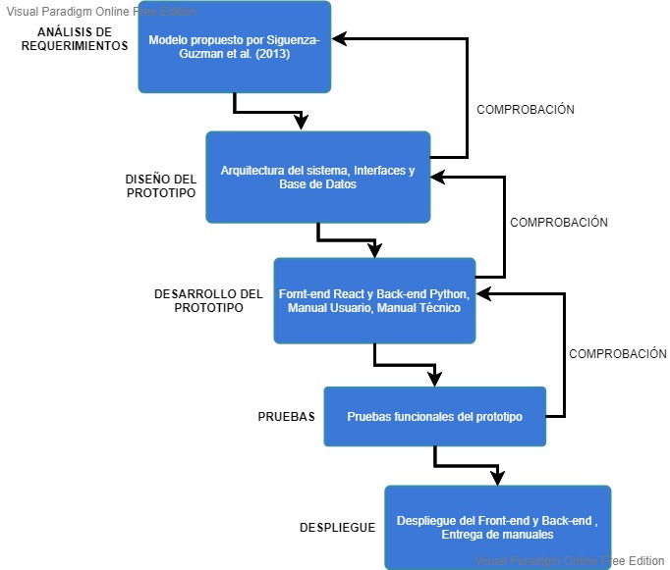

1. Etapas establecidas en la Metodología Tradicional para el desarrollo el Prototipo

Como punto de partida se tiene el análisis, para el cual se tomará el modelo propuesto por Siguenza Guzman et al. (2013) que se plasma en la Figura 2. El diseño incluirá: la descripción de la funcionalidad de las interfaces, la arquitectura cliente-servidor del sistema y el diseño de la base de datos definida por un modelo conceptual y un modelo lógico. Para la implementación se utilizarán herramientas de desarrollo web. Es decir, React, para el lado del cliente, que se maneja a nivel de componentes, los mismos que pueden ser reutilizables haciendo al sistema escalable y fácil de mantener. Y, Python, en el lado del servidor, por ser uno de los lenguajes más utilizados para técnicas de minería de datos. Se realizarán pruebas funcionales del prototipo y, finalmente, el despliegue.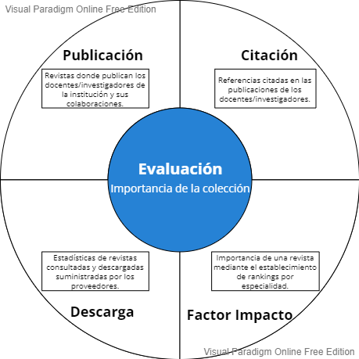

1. Modelo para la Evaluación de la Importancia de la Colección

Respecto al análisis y toma de decisiones en relación a la adquisición/suscripción de bases digitales se utilizará la Ley de Bradford, que permite encontrar el núcleo de medios publicación/revistas, tomando en consideración el número de citas, número de publicaciones, factor de impacto y estadísticas de los proveedores , seleccionando no solo las más productivas sino también las más relevante para cubrir una determinada área del conocimiento (Alvarado, 2016).

## Estructura de la tesis

A continuación, se describen los seis capítulos que componen el presente trabajo de titulación:

* **Capítulo 1: Introducción**

Describe la identificación y justificación del problema, el alcance, los objetivos tanto el general como específicos y la metodología para el desarrollo del trabajo de titulación.

* **Capítulo 2: Marco teórico**

Se conceptualizan los temas relevantes de la investigación como, bases de datos digitales, bibliometría, métodos e indicadores bibliométricos, minería de datos y bibliominería.

**Capítulo 3: Estado del Arte**

Presenta el estado actual del tema general de investigación. Se lo realiza por medio de una revisión sistemática de literatura de los diferentes temas en los que se centra el trabajo. Esto permitirá tener una vista objetiva de las soluciones existentes al problema planteado y determinará el estado de la investigación.

* **Capítulo 4: Metodología**

Detalla las cinco etapas de la metodología de desarrollo de software tradicional: análisis de requerimientos, diseño del prototipo, desarrollo e implementación, pruebas y despliegue.

* **Capítulo 5: Resultados y Discusión**

Presenta los resultados obtenidos del estudio como: patrones de publicación y citación, revistas y bases digitales más consumidas para la producción científica universitaria, análisis e interpretación de los resultados obtenidos.

* **Capítulo 6: Conclusiones y Recomendaciones**

Se presentan las conclusiones obtenidas de los resultados del Capítulo 5 y algunas recomendaciones para posibles trabajos futuros que puedan surgir del presente estudio.

# Capítulo 2: Marco Teórico



En este capítulo se dan a conocer los conceptos principales de los términos, métodos y herramientas utilizados tanto para el análisis de la producción científica y descubrimiento de patrones de publicación y citación, como la metodología de desarrollo para la implementación del prototipo se software.

## Conceptos Generales

### Los principales términos utilizados en este proyecto de investigación son: base de datos digitales, bibliometría, métodos e indicadores bibliométricos, minería de datos, bibliominería, ley de Bradford.Base de datos digitales

Las bases de datos o repositorios digitales representan una fuente de información digital especializada y organizada. Son sistemas informáticos dedicados a gestionar trabajos científicos y académicos de diferentes instituciones (Mariscal Orozco & Girarte, 2017). Existen base de datos especializadas de acceso abierto, es decir, se tiene acceso inmediato a todo tipo de resultados de investigación, pero una de las desventajas es que faltan aún en ellos una evaluación tanto cualitativa como cuantitativa que reflejan completamente la calidad de un trabajo (Perakakis et al., 2016). Por otro lado, las bases de datos privadas tienen acceso restringido, ya sea por el costo, infraestructura y servicios de bibliotecas universitaria. Estas bases proporcionan trabajos de calidad debido a que se realiza una evaluación completa a los mismos para que puedan ser colocadas en el repositorio (Mariscal Orozco & Girarte, 2017).

### Bibliometría

La bibliometría se convirtió en un campo de investigación interdisciplinaria que puede extenderse a casi todos los campos científicos (Glänzel, 2003). Es un término utilizado para indicar la calidad , consumo y producción de un artículo a través de métodos estadísticos y matemáticos (Ma, 2014). El análisis bibliométrico es un método documental cuyos objetivos son el análisis del tamaño, crecimiento y distribución de la producción científica y el análisis del comportamiento de los productores y consumidores de estos documentos, a través de indicadores bibliométricos (Dios et al., 1997).

### Métodos e indicadores bibliométricos

Los métodos bibliométricos permiten realizar un diagnóstico objetivo sobre un conjunto de publicaciones científicas, a través de indicadores, técnicas y modelos de análisis basados tanto en las características del conjunto de estudio, patrones de producción y consumo de información (Boeris, 2010). Según Glänzel y Moed (2013), un indicador bibliométrico caracteriza y evalúa unidades de análisis mediante métodos cuantitativos. Dios et al. (1997) mencionan que estos indicadores pueden ser divididos dentro de tres aspectos: la calidad, importancia e impacto científico.

* Los *indicadores de calidad* científica son de tipo subjetivo; es decir, se miden a través de la percepción de un grupo de personas expertas en el área.
* Los *indicadores de importancia* científica se obtienen tomando en cuenta criterios como la cantidad de publicaciones, su distribución, productividad y colaboración de los autores.
* Los *indicadores de impacto* analizan el consumo de material científico en una región de estudio. Se obtienen a partir del análisis de citas y miden la cantidad de citas recibidas de un artículo por publicaciones posteriores.

### Minería de datos

La minería de datos es el estudio de recopilar, limpiar, procesar, analizar y obtener información útil de los datos (Aggarwal, 2015). Implica el descubrimiento de relaciones significativas, patrones y tendencias que son observadas al examinar grandes cantidades de datos (Hernández Orallo et al., 2004). Según Han et al. (2011), la minería de datos surge gracias a la evolución de las tecnologías de la información pues, debido al volumen de datos, se vio necesario el análisis de los mismos buscando información útil para la toma de decisiones (Linoff & Berry, 2011).

Se podría decir que la minería de datos es un proceso que integra datos de diferentes fuentes, para posteriormente extraer un importante conocimiento, es decir, identificar información trascendente, valiosa y útil, de la cual las instituciones van a poder tomar alguna significativa decisión (Daza, 2016).

La minería de datos se convierte en un tarea esencial en una gran cantidad de dominios como la banca, comercio minorista, bioinformática, etc., que permite extraer patrones útiles desconocidos (Gupta & Chandra, 2020), emplean una combinación de métodos para manejar varios tipos de datos, tareas de minería de datos y áreas de aplicación(Fu, 1997). La minería de datos ayuda a las empresas en la toma de decisiones mediante el análisis de patrones y tendencias ocultos, para obtener conocimiento o aumentar su rentabilidad mediante la mejora de procesos y operaciones (Gupta & Chandra, 2020).

### Bibliominería

Bibliominería (en inglés, Bibliomining) fue introducido por Nicholson y Stanton (2003) para hacer referencia a la combinación de minería de datos, data warehousing y bibliometría con el propósito de analizar los servicios de una biblioteca. Bibliomining tiene una estrecha relación con la bibliometría y la documentación (Mancini, 1996), en el sentido de que aporta a la identificación de patrones que realmente representan el conocimiento basado en mediciones y el análisis de grandes cantidades de datos por medio de métodos estadísticos de especialidades métricas, ya conocidas como la bibliometría y la informetría (Aenta, 2011).

Debido al auge tecnológico y el acelerado crecimiento de la información, la gestión de grandes volúmenes de datos y su forma de utilización para que aporten conocimiento a la toma de decisiones es uno de los mayores problemas para las instituciones ya sean con o sin fines de lucro (Peñalver, 2014). Obtener dicho conocimiento es difícil, dada la heterogeneidad de la fuente de datos. Sin embargo, mediante procesos de descubrimiento de conocimiento esta tarea es cada vez más factible (Haro Valle et al., 2014).

### Ley De Bradford

La ley de Bradford fue propuesta en 1934, se conoce también como la ley de dispersión que establece: “Si las revistas científicas se ordenan en secuencia decreciente de productividad de artículos sobre un tema dado, éstas pueden dividirse en un núcleo de revistas dedicadas más en particular al tema y varios grupos o zonas conteniendo el mismo número de artículos que el núcleo, donde el número de revistas en el núcleo y las zonas sucesivas estará en la relación de 1 : n : n2.” (Spinak, 1996). Permitiendo identificar revistas no sólo las más productivas sino también más relevantes para cubrir una determinada área del conocimiento (Urbizagástegui Alvarado, 2016). Se trata de demostrar que la distribución de los artículos es altamente desigual, donde gran parte de los artículos están concentrados en una pequeña población de revistas, mientras que una mínima cantidad de artículos se distribuye sobre un alto número de revistas. (Urbizagástegui, 1996)

## Desarrollo de software

### Metodología de desarrollo tradicional

Al inicio, el desarrollo del software era artesanal en su totalidad. La fuerte necesidad de mejorar el proceso y llevar los proyectos a la meta deseada, obligó a importarse la concepción y fundamentos de metodologías existentes en otras áreas y adaptarlas al desarrollo de software. Esta nueva etapa de adaptación contenía el desarrollo dividido en etapas de manera secuencial que de algo mejoraba la necesidad latente en el campo del software. Entre las principales metodologías tradicionales se tiene la metodología o modelo en cascada (Figueroa-Diaz et al., 2007).

El modelo en cascada propiciado por Winston Royce en 1970, sugiere un enfoque sistemático y secuencial, disciplinado y basado en análisis, diseño, pruebas y mantenimiento. Al final de cada etapa se reúnen y revisan los documentos para garantizar que se cumplen los requerimientos antes de avanzar a la fase siguiente (Garcés & Egas, 2013). Pionero en guiar el proceso de desarrollo de software dirigido por un plan, introduciendo una planificación de cada fase antes de empezar a trabajar en ella.

### Arquitectura cliente-servidor

Es aquel en donde las tareas se reparten entre proveedores de recursos llamados servidores y los consumidores llamados clientes, los mismos que acceden a los servicios a través de peticiones (Marini, 2012).

* **Cliente**: Conocido como front-end, permite al usuario formular los requerimientos y pasarlos al servidor para ejecutar determinadas funciones, por ejemplo, procesar la lógica de la aplicación, generar requerimientos de la base de datos, recibir resultados del servidor, etc. (Marquez, 1980).
* **Servidor**:   A este proceso se le conoce con el término de back-end, que es el encargado de atender a las peticiones de los clientes, entre las funciones que lleva a cabo son: aceptar y procesar requerimientos de base de datos por parte de los clientes, procesar la lógica de la aplicación, entre otros (Marquez, 1980).

# Capítulo 3: Estado del Arte

El análisis de la producción científica ha tomado fuerza en los últimos años. Existen varios métodos, procesos y herramientas que ayudan a la generación y evaluación de dicha producción científica, por tal motivo fue necesario realizar una revisión del estado actual del tema general de investigación, el mismo que se detalla en este capítulo.



## Metodología

En esta revisión de literatura se aplicó la metodología propuesta por Fink (2014). El procedimiento de Fink permite una revisión sistemática, estructurada y enfocada con fines de investigación. Esta metodología se conforma por siete pasos: (1) selección de las preguntas de investigación; (2) selección de las bases de datos bibliográficas, (3) selección de los términos de búsqueda, (4) aplicación de criterios prácticos de detección, (5) aplicación de criterios metodológicos de detección, (6) desarrollo de la revisión y (7) resumen de los resultados. El paso inicial para el desarrollo de la revisión de la literatura es la formulación de preguntas de investigación que serán respondidas mediante el análisis de la información. En este paso se utilizó la estructura PICO (Kitchenham & Charters, 2007), cuyo nombre proviene de *Población*, donde se identifica el problema, que para el actual caso de estudio analiza si la decisión de adquirir bases de datos digitales en bibliotecas universitarias se basa en un análisis metodológico de la producción generada por la institución a través del descubrimiento de patrones de publicación y citación. *Intervención*, donde se establecen los criterios de intervención como métodos/estrategias de adquisición y suscripción, uso de métodos e indicadores bibliométricos, técnicas de minería de datos y herramientas para la recolección y visualización de la producción científica. *Comparación*, entre los términos mencionados anteriormente y *Resultado* (del inglés, Outcome) del análisis se esperan obtener los criterios más relevantes en cuanto a la adquisición de bases digitales, métodos e indicadores bibliométricos, técnicas de minería de datos, herramientas más utilizadas para el análisis de la producción científica y si las mismas han sido utilizadas como medio para la toma de decisiones en relación a la adquisición y suscripción de bases digitales. En consecuencia, se han considerado importantes las siguientes preguntas: (a) ¿Cuáles son los criterios, métodos o estrategias para la adquisición de bases digitales en las bibliotecas universitarias? (b) ¿Qué métodos bibliométricos son utilizados para el descubrimiento de patrones de publicación y citación? (c) ¿Cuáles son los indicadores bibliométricos más utilizados para el análisis de patrones de publicación y citación? (d) ¿Cuáles son las técnicas de minería de datos más utilizadas para el análisis de patrones de publicación y citación? (e) ¿Qué herramientas de recopilación y visualización de la producción científica, son utilizadas para un análisis de patrones de publicación y citación?

El segundo paso corresponde a la selección de bases de datos digitales a consultar. Este paso se realiza mediante una búsqueda bibliográfica y considera recursos como libros, revistas científicas, sitios web y bases de datos digitales. El presente estudio se centró en los recursos digitales en las siguientes bases de datos: Scopus de gran relevancia internacional y Scielo que se destaca en la región hispana, permitiendo realizar un estudio completo. Posteriormente, como tercer paso, fue necesario determinar las palabras clave, las cuales, para esta investigación, se derivaron principalmente de los siguientes términos básicos: “Adquisición y Suscripción”, “Métodos e Indicadores Bibliométricos”, “Técnicas de Minería de Datos” y “Herramientas de Recolección y Visualización”. El detalle de las bases de datos bibliográficas, términos de búsqueda y número de resultados obtenidos se muestra en la Tabla 1.

|  |  |  |
| --- | --- | --- |
| **Cadena de búsqueda** | **Resultados Scopus** | **Resultados Scielo** |
| ("Acquisition" OR "Subscription") AND "e-journals" AND "University Libraries" | 9 | 0 |
| "Bibliometric Methods" AND (“Publication Patterns” OR "Citation Patterns") | 22 | 1 |
| "Bibliometric Indicators" AND (“Publication Patterns” OR "Citation Patterns") | 36 | 25 |
| "Analysis" AND "Scientific Publications" AND "Data Mining" AND "Techniques" | 11 | 0 |
| ("Collection Tool" OR “Visualization Tool”) AND (“Publication Patterns” OR "Citation Patterns" | 47 | 16 |
| **Total** | **125** | **42** |

1. Términos utilizados y resultados obtenidos durante la búsqueda en las bases de datos bibliográficas.

El cuarto paso fue la aplicación de los criterios prácticos de cribado ya que en las búsquedas preliminares se obtuvo un gran número de artículos. En este caso, al utilizar los términos de búsqueda, varios artículos no contenían información relevante para esta investigación. Además, la información seleccionada fue considerada para la revisión si fue publicada en el periodo 2016-2020. Asimismo, solo se seleccionaron artículos publicados en español e inglés. El idioma español permitió encontrar principios, pautas e indicadores aplicados en las instituciones locales. En cuanto al inglés, al ser el idioma científico universal (Gutiérrez Ramírez & Landeros Falcón, 2010), se considera fundamental en todas las investigaciones. Al aplicar los criterios prácticos, se define que solo se revisen los documentos de tipo artículo, obteniendo un número de 167 documentos, de los cuales el 5.4% (9 de 167) corresponden a la búsqueda de criterios de suscripción a bases digitales, el 13.8% (23 de 167) a métodos bibliométricos, el 36.5% (61 de 167) a indicadores bibliométricos, el 6.6% (11 de 167) a técnicas de minería de datos y el 37.7% (63 de 167) a herramientas de recopilación y visualización de la producción científica.

Una vez seleccionada la información, el quinto paso es la aplicación de los criterios de selección metodológica, en la que se establece la revisión de la sección de metodología, resultados y conclusión por artículo. El objetivo fue encontrar criterios de adquisición o suscripción a bases digitales, métodos usados para el análisis bibliométrico e indicadores bibliométricos, técnicas de minería de datos y herramientas de software utilizadas para la extracción y visualización de la producción científica. Se requirió el uso de una “Matriz de Hallazgos”, que tiene la función de listar los datos importantes luego de la implementación del filtro práctico y metodológico. Esta matriz contiene información como el año de publicación, el nombre del autor, el título del documento, la información del contenido, área de investigación, el resumen y conclusiones. Se utiliza para realizar un análisis rápido del contenido lo que ayuda a determinar si los artículos contienen información relevante para la investigación.

El sexto paso corresponde al estudio de la literatura seleccionada. Para ello, se leyeron todos los trabajos recuperados con el objetivo de identificar la información que permitiera dar respuesta a las preguntas formuladas en el primer paso.

Finalmente, el último paso formula los resultados. Por lo tanto, los datos se exportaron a una hoja de cálculo para realizar análisis de contenido y metadatos. Para el análisis de contenido, se establecieron varias secciones dentro de la matriz según los criterios de intervención desarrollados en la metodología PICO, además de los ya establecidos anteriormente. Para el análisis de metadatos, se realizó un estudio estadístico descriptivo a través de las frecuencias de la información, como el año de publicación, productividad por país, área de investigación, métodos bibliométricos e indicadores bibliométricos y herramientas de recolección y visualización.

## Criterios de suscripción de bases digitales

Como punto de partida se inicia con los *criterios de adquisición y suscripción para las bases digitales*, donde se puede apreciar que existen pocos estudios realizados. En el año 2020, se tiene una productividad del 44.4% (4 de 9), 33.3% (3 de 9) del año 2019, 11.1% (1 de 9) del año 2018 y el año 2017, respectivamente. El país con más publicaciones es India con un 33.3% (3 de 9) seguido de Nigeria y Estados Unidos con un 22.2% (2 de 9) cada uno, como se puede visualizar en la Figura 3.

1. Cantidad de información en Scopus sobre criterios de adquisición y suscripción seleccionada por países.

En cuanto a la pregunta: 1) *¿Cuáles son los criterios, métodos o estrategias para la adquisición de bases digitales en las bibliotecas universitarias?* Anteriormente se ubicaron los artículos que describen a las entidades o instituciones que realizan la suscripción o adquisición de un repositorio digital. Los artículos se enfocan en la evaluación de la disponibilidad de recursos digitales y servicios bibliotecarios (Tukur & Kannan, 2020), mencionan la gestión del conocimiento para el desarrollo de colecciones (Proctor, 2019) y hacen énfasis en proporcionar y mantener acceso a las publicaciones periódicas electrónicas (Zhao et al., 2017).

Como estrategias más relevantes para la adquisición o suscripción de bases digitales se tienen:  formalizar y fortalecer los vínculos entre estudiantes de pregrado y personal de la biblioteca para mejorar el acceso a la información (Tukur & Kannan, 2020), creación de redes, catalogación, clasificación e intercambio de materiales de información (Babatunde et al., 2020), selectores que es personal de la biblioteca que posee un gran cantidad de conocimiento táctico y áreas temáticas, además saber que libros o revistas son de interés y que formatos se prefieren (Proctor, 2019), formar un consorcio entre bibliotecas en donde cada una tenga un representante que participa en la toma de decisiones para la colección del consorcio (Zhao et al., 2017). Cabe mencionar que, si no se tiene conocimiento de compras, concesión de las licencias, negociaciones con los proveedores, planificación presupuestaria y la creación de políticas, puede llegar a ser un desafío para quienes no han estado directamente involucrados (Proctor, 2019).

## Métodos e indicadores bibliométricos utilizados en el análisis de la producción científica

Respecto a *métodos e indicadores bibliométricos*, las publicaciones de Scopus y Scielo se encuentran distribuidas de la siguiente manera: con un 23.9% (20 de 84) del año 2020, 22.6%(19 de 84) del año 2019, 20.2% (17 de 84) del año 2018, 15.4% (13 de 84) del año 2017 y 17.9%(15 de 84) del año 2016, resultados que reflejan un incremento en el número de investigaciones publicadas año tras año. En la Figura 4 se muestra los países más prolíficos de acuerdo a Scopus, China con 13.8%(8 de 58) e India con 10.3% (6 de 58). En Scielo, sobresale Cuba con un 26.9% (7 de 26).

1. Cantidad de información en Scopus y Scielo sobre métodos e indicadores bibliométricos seleccionada por países.

Las áreas de investigación a las que se han dirigido los estudios de métodos e indicadores bibliométricos referentes a Scopus y Scielo se pueden visualizar en la Figura 5. En Scopus se destaca el área de Ciencias de la Salud con un 25.9% de publicaciones (15 de 58), seguidos del área de la Cienciometría con un 22.4% (13 de 58) e Ingeniería con un 17.2% (10 de 58). Por otro lado, respecto a Scielo, los resultados ratifican a las áreas de Ciencias de la Salud y la Cienciometría como las más relevantes con un 34.6% (9 de 26) y 19.2% (5 de 26), respectivamente.

* FPB = Filosofía y Práctica Bibliotecaria

1. Áreas de investigación de Scopus y Scielo sobre métodos e indicadores bibliométricos.

Dentro de las Ciencias de la Salud se tratan temas como la Oncología (Danell, 2020), Medicina Complementaria (Danell et al., 2020) y Ortopedia (Shon et al., 2019), sobre las cuales se realizan estudios bibliométricos que buscan obtener años de mayor producción, autores destacados, procedencia de los autores, entre otros (Shi et al., 2018). Le sigue la Cienciometría que desarrolla actividades como: tendencias de publicación (Ullah, 2019) y análisis de la cinética de autocitas de una revista (Heneberg, 2016), colaboración científica internacional de investigadores y mapeo de la comunicación académica en publicaciones (B S & Rajgoli, 2017), preprints como acelerador de la comunicación académica (Wang et al., 2020), análisis de texto (Ranaei et al., 2020), medición y visualización de la colaboración y la productividad de la investigación (Leidolf et al., 2018), impacto de la investigación y productividad de los países (Barrot, 2016). Finalmente, como una de las tres áreas relevantes está la Ingeniería, incluyendo temas relacionados con análisis comparativo de patrones de citas en proyectos de investigación de ingeniería mecánica y civil (Osueke et al., 2018).

Respecto a las preguntas de investigación, 2) *¿Qué métodos bibliométricos son utilizados para el descubrimiento de patrones de publicación y citación?*, y 3) *¿Cuáles son los indicadores bibliométricos más utilizados para el análisis de patrones de publicación y citación?* Para su determinación se analizó la frecuencia de los diferentes métodos e indicadores bibliométricos que más se han utilizado en otros trabajos. Para los estudios bibliométricos, como fuente de datos más empleada, se tiene como principal a Web of Science con un 51.7% (30 de 58), seguido de Scopus con un 29.3% (17 de 58), PubMed y Medline con un 5.2% (3 de 58) cada una.

En cuanto a *métodos bibliométricos* en Scopus se pueden observar en la Tabla 2 que sobresale el uso de análisis de citas con 27.6% (16 de 58), que permite determinar enlaces y conexiones en los trabajos de investigación (Cañedo Andalia, 1999); el análisis co-citas con un 10.3% (6 de 58), que reconoce la afinidad entre los autores co-citados (Miguel et al., 2007); el análisis de co-palabras con un 10.3% (6 de 58), que mapea la estructura conceptual y temática de un dominio específico (Galvez, 2018). Adicionalmente, tanto la Ley de Lotka, la Ley de Bradford y la Ley de Zipf representan igualmente el 6.9% (4 de 58) de métodos bibliométricos utilizados en la literatura. La ley de Lotka describe la relación cuantitativa entre los autores y los artículos producidos en un campo dado y un periodo de tiempo (Alvarado, 1999). La ley de Bradford permite seleccionar las publicaciones no solo las más productivas sino también las más relevantes para cubrir una determinada área del conocimiento (Alvarado, 2016). Finalmente, la ley de Zipf proporciona mecanismos para identificar y seleccionar las palabras clave de un texto (Alvarado & Arango, 2011).

|  |  |
| --- | --- |
| **Método Bibliométrico** | **# de Artículos** |
| Análisis de citación | 16 |
| Análisis de co-cita | 6 |
| Análisis de co-ocurrencia de palabras | 6 |
| Análisis de co-autores | 5 |
| Ley de Lotka | 4 |
| Ley de Bradford | 4 |
| Ley de Zipf | 4 |

1. Métodos Bibliométricos

Como *indicador bibliométrico* más utilizado en Scopus, se puede observar en la Tabla 3, que destaca el número de citas con un 37.9% (22 de 58), seguido del número de artículos con un 25.9% (15 de 58), numero de autores con un 20.7%(12 de 58), el índice h con un 18.9% (11 de 58), el factor de impacto con 13.7% (8 de 58) y CiteScore con 5.2% (3 de 58). Asimismo, para el análisis bibliométrico se extraen metadatos de las publicaciones como autor, tema, país, institución, revista, año de publicación, categoría, idioma, afiliación y título. También, se presentan los resultados que corresponden a Scielo, en el cual se destaca el número de artículos con un 80.8% (21 de 26), seguido del número de citaciones con un 65.4% (17 de 26) y el número de autores con un 53.9% (14 de 26), resultados que ratifican a los expuestos en Scopus que determinan el número de artículos y el número de citaciones como los más relevantes.

|  |  |  |
| --- | --- | --- |
| **Indicador Bibliométrico** | **Scopus** | **Scielo** |
| Número de artículos | 15 | 21 |
| Número de citaciones | 22 | 17 |
| Número de autores | 12 | 14 |
| Índice h | 11 | 7 |
| Factor de impacto | 8 | 5 |
| CiteScore | 3 | 3 |

1. Indicadores Bibliométricos Scielo y Scopus.

## Técnicas de minería de datos aplicada a patrones de publicación y citación.

Existe un número reducido de publicaciones que mencionan explícitamente el uso de técnicas de minería de datos como agrupación, clasificación o reglas de asociación. La productividad de publicaciones por año en Scopus se describe de la siguiente manera, con un 27.3% (3 de 11) en el año 2020, 18.1% (2 de 11) en el año 2019, 27.3% (3 de 11) en el año 2018, 9.1% (1 de 11) en el año 2017 y 18.2% (2 de 11) en el año 2016, convirtiéndose en un campo poco productivo para los estudios de investigación relacionados con patrones de publicación y citación. Los resultados correspondientes a Scielo son nulos. En la Figura 6 se puede visualizar la productividad por país, en la cual sobresale España con un 18.2% (2 de 11).

1. Cantidad de información en Scopus sobre técnicas de minería de datos seleccionada por países.

En cuanto a la pregunta, 4) *¿Cuáles son las técnicas de minería de datos más utilizadas para el análisis de patrones de publicación y citación?* Las técnicas de minería de datos provienen de la inteligencia artificial y de la propia estadística. Se trata de algoritmos que se aplican sobre un conjunto de datos con el objetivo de obtener información útil de los mismos. En cuanto al análisis de la productividad, la evaluación de la información después de utilizar una técnica de minería de datos es fundamental. De los artículos se obtiene una lista de las técnicas de minería de datos entre el segundo, tercer y cuarto término de búsqueda respecto a Scopus, debido a que en Scielo no se encontraron resultados referentes al tema de discusión. En la Tabla 4 se presenta la lista en la que sobresale clustering con el 11.6% (8 de 69), clasificación con el 10.1% (7 de 69) y regresión múltiple con el 5.8% (4 de 69), siendo estos porcentajes relativamente bajos ya que para la siguiente pregunta se puede observar el uso de herramientas dedicadas exclusivamente a estudios bibliométricos que tienen incluido funcionalidades de minería de datos.

|  |  |
| --- | --- |
| **Técnica** | **# de Artículos** |
| Clustering | 8 |
| Clasificación | 7 |
| Regresión Multivariable | 4 |

1. Técnicas de Minería de Datos.

## Herramientas de recopilación y visualización de la producción científica.

Por último, el uso de herramientas de recopilación y visualización de la producción científica en estudios bibliométricos han sido notables. Scopus refleja en el año 2020 una productividad del 31.9% (15 de 47), 23.4% en el año 2019 (11 de 47), 19.1% en el año 2018 (9 de 47), 17% en el año 2017 (8 de 47) y 8.5% en el año 2016 (4 de 47). Estos resultados tienen una estrecha relación con los resultados presentados en la Figura 4 respecto a métodos e indicadores bibliométricos, ya que para realizar dichos estudios, en la mayoría de las publicaciones utilizan por lo menos una herramienta de recopilación y visualización. En la Figura 7 se presentan los países más prolíficos de Scopus y Scielo, dentro de los cuales en Scopus se enmarca a Estados Unidos con un 25.5% (12 de 47), China con 12.8% (6 de 47) e India con un 10.6% (5 de 47). Por otro lado, los resultados relacionados con Scielo precisan una productividad del 6.3% (1 de 16) en el año 2020, 31.3% (5 de16) en el año 2019, 25% (4 de 16) en el año 2018, 31.3% (5 de 16) en el año 2017 y 6.3% (1 de 16) en el año 2016. Como se puede apreciar en la Figura 7, el país con más publicaciones es Brasil con un 81.2% (13 se 16), muy por encima de Argentina, México y Singapur que presentan productividades del 6.3% (1 de 16), respectivamente. Debido a que Scielo es una biblioteca electrónica más regional a nivel de Latinoamérica, existe una diferencia considerable respecto a la productividad con Scopus que es una base de datos mundial, llegando a la deducción de que en Latinoamérica se está trabajando en el uso de este tipo de herramientas, sin embargo, aún existe una brecha con otros países en temas de investigación.

1. Cantidad de información en Scopus y Scielo sobre herramientas de recopilación y visualización.

Sobre la pregunta de investigación: 5) ¿*Qué herramientas de recopilación y visualización de la producción científica, son utilizadas para un análisis de patrones de publicación y citación*? Para la identificación de las herramientas de recopilación y visualización se toma el total de documentos obtenidos de Scopus entre los términos de búsqueda de métodos e indicadores bibliométricos, conjuntamente con el término de herramientas de recopilación y visualización dando un total de 105 documentos. Las herramientas que sobresalen en la recopilación de datos son HistCite con un 4.8% (5 de 105), CiteSpace con un 2.9% (3 de 105), ScientoPy con un 1.9% (2 de 105) y Endnote con un 1.9%. Respecto a las herramientas de visualización se tiene Excel con un 20.9% (22 de 105), Tableau, DAVID, SPSS, Sci2, Ucinet y Pajek, todas con un porcentaje de 1.9% (2 de 105). Por último, la herramienta más utilizada tanto para recopilación y visualización con un 28% (29 de 105) es VOSviewer ya que, es una herramienta de software para construir y visualizar redes bibliométricas. Estas redes pueden incluir, por ejemplo, revistas, investigadores o publicaciones individuales, y pueden construirse sobre la base de la citación, el acoplamiento bibliográfico, la co-citación o las relaciones de coautoría. VOSviewer también ofrece una funcionalidad de minería de textos que puede utilizarse para construir y visualizar redes de co-ocurrencia de términos importantes extraídos de un cuerpo de literatura científica (Van Eck & Waltman, 2018). En la Tabla 5 se observan las herramientas de recopilación y visualización encontradas en Scopus que más sobresalen. En cuanto a Scielo, las herramientas que destacan en recopilación y visualización de datos son Excel con un 45.2% (19 de 42), VOSviewer con un 14.3% (6 de 42), EndNote con un 9.5% (4 de 42) y Cochrane con un 7.1% (3 de 42), mismas que se visualizan en la Tabla 6.

|  |  |
| --- | --- |
| **Herramienta** | **# de Artículos** |
| VOSviewer | 29 |
| Excel | 22 |
| HistCite | 5 |
| CiteSpace | 3 |
| Pajek | 2 |
| ScientoPy | 2 |
| EndNote | 2 |

1. Herramienta de Recopilación y Visualización Scopus.

|  |  |
| --- | --- |
| **Herramienta** | **# de Artículos** |
| Excel | 19 |
| VOSviewer | 6 |
| EndNote | 4 |
| Cochrane | 3 |
| SPSS | 3 |
| Ucinet | 3 |
| NewDraw | 2 |

1. Herramienta de Recopilación y Visualización Scielo.

## Recapitulación

A través del desarrollo de este esta revisión, fue posible determinar que no se ha explotado la capacidad del uso de patrones de publicación y citación para la gestión de colecciones, en específico para decidir qué revista, base de datos o repositorio adquirir o suscribirse, decisión que las bibliotecas universitarias deben tomar constantemente. Como se puede apreciar, dichas decisiones se plantean bajo el criterio de personal con alto grado de conocimiento en concesión de licencias, planificación presupuestaria y demás. Sin embargo, se considera que si existiera otra fuente fiable sobre la cual apoyar tales decisiones haría más objetivo el análisis y, por consiguiente, mejoraría el mantenimiento de las colecciones.

Como siguiente punto, se tienen los métodos bibliométricos, en los cuales se destaca el análisis de citas que permite determinar enlaces y conexiones en los trabajos de investigación. Por otro lado, el análisis de co-citas que reconoce la afinidad entre los autores co-citados. Y, por último, el análisis de co-palabras que mapea la estructura conceptual y temática de un dominio específico. Estos métodos son valiosos ya que después de un determinado proceso dan como resultado mapas de co-autoria, colaboración entre países, conexiones entre temas de investigación, en fin, una gran cantidad de información para analizar. Sin embargo, para aplicar estos métodos es necesaria la unidad de medida denominada “indicador bibliométrico” y en el presente estudio los más destacados son: número de citas, número de artículos y el índice h, los mismos que permiten evaluar rasgos diversos de la actividad científica, vinculados tanto a la producción como al consumo de la información.

Los estudios bibliométricos han aumentado de manera considerable, por lo que hoy en día existe un sin número de herramientas que facilitan dicha actividad. Por mencionar, VOSviewer que es la más utilizada no solo para la recolección y visualización de la información, sino que también proporciona funcionalidades de minería de datos. Además, se debe tomar en cuenta a Excel como una herramienta clave que puede considerarse especial, ya que según el tema con el cual se trabaje se adapta a las necesidades de los usuarios, que va desde el manejo de los datos, realizar cálculos con la información, hasta la visualización de la misma mediante gráficas de resumen de resultados.

# Capítulo 4: Metodología

En este capítulo se detalla el desarrollo de cada una de las etapas de la metodología tradicional, en las cuáles se determina y especifica las características del prototipo de sistema.



## Análisis de requerimientos

Para el análisis de requerimientos se toma como base el análisis de situación actual de cómo se maneja el procesamiento para la adquisición o suscripción de bases digitales, se plantean las oportunidades de mejora y la propuesta.

### Descripción de la situación actual

En la Universidad de Cuenca, la Dirección de Investigación (DIUC) es la encargada del análisis para la toma de decisiones acerca de la renovación o adquisición de bases de datos digitales, la misma que cuenta con información obtenida desde las siguientes fuentes:

* Estadísticas sobre búsquedas realizadas en las distintas bases digitales, información entregada por el Centro de Documentación Regional “Juan Bautista Vázquez” y por CEDIA.
* Información sobre los beneficios y servicios entregados por las distintas bases digitales consultadas a expertos en el tema, investigaciones y otros usuarios.
* Información acerca del costo de las bases bibliográficas y motores de búsqueda contratados y otras opciones disponibles en el mercado académico. El precio para cada base digital fue tomado de las distintas plataformas entregadas por el Centro de Documentación Regional “Juan Bautista Vázquez” y por CEDIA. Se considera para todo un valor anual de la suscripción.

Los indicadores que utilizan para análisis son:

1. Número de búsquedas mensuales en las distintas bases digitales, tomando en cuenta los 12 últimos meses.
2. El precio y el total de búsquedas para cada base digital.
3. Promedio de búsquedas por base digital y su desviación estándar.

Ya con los resultados se analizan cada una de las bases de datos digitales, planteando diferentes escenarios tanto para renovación o nuevas adquisiciones. Elaboran una tabla detallada con la base digital, proveedor, costo actual, costo aproximado en función de los escenarios y la suscripción con su respectiva descripción y recomendaciones. También es importante mencionar que adicionalmente cuentan con las áreas y servicios que proporciona cada base de datos digital, como resultado obtienen un informe que sirve como base para la toma de decisiones en relación con las bases de datos digitales. A continuación, en la Fig. 1 se presenta el modelo conceptual actual de la metodología descrita.

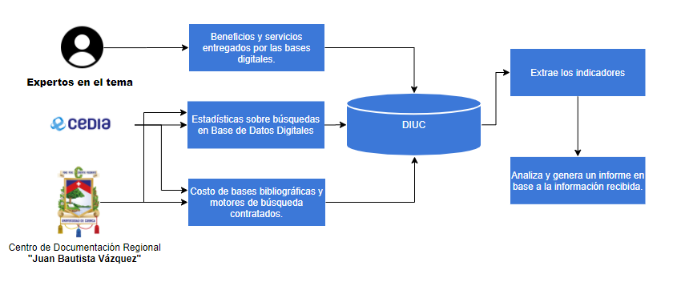

1. Modelo conceptual actual.

### Identificación y evaluación de las oportunidades de mejora

La toma de decisiones tiene como base fundamental tres fuentes de información, como: estadísticas de búsqueda, beneficios y servicios entregados por las distintas bases digitales y la información de costo de bases bibliográficas y motores de búsqueda. Se considera agregar una nueva fuente de información, la misma que se basa en la evaluación de la actividad científica de los investigadores con filiación a la Universidad de Cuenca. El proceso se basa en obtener los artículos científicos de los investigadores y extraer los indicadores bibliométricos y las referencias de cada documento, con el objetivo de analizar y obtener conocimiento de la calidad de los artículos y qué tipo de literatura se consumió, para posteriormente llegar a las bases de datos digitales donde está alojada. En la Figura 2. se muestra el mapa conceptual con visión futura.

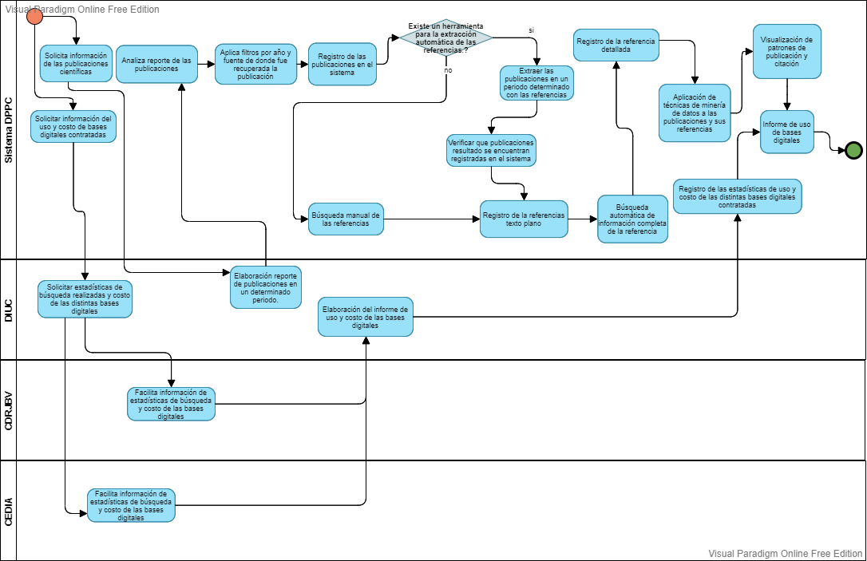

1. Modelo conceptual actual con visión futura.

### Sistema de Información Propuesto

Desarrollo de un prototipo de sistema para el registro de los artículos científicos y sus correspondientes referencias, obtención de metadatos de cada una de las referencias de manera automática, aplicación de métodos e indicadores bibliométricos, técnicas de minería de datos y un análisis estadístico descriptivo. Con el fin de obtener patrones de publicación y citación que proporcione información que apoye a la toma de decisiones acerca de la renovación o adquisición de bases digitales:

Este nuevo punto de vista para analizar el uso de las bases de datos digitales será de gran utilidad para el personal encargado de generar informes para la toma de decisiones (DIUC).

### Descripción de los requerimientos

Se requiere crear el prototipo de sistema para gestionar la información de los artículos y que permita integrar metodologías e indicadores de análisis bibliométrico con operaciones de minería de datos y un análisis estadístico descriptivo, con el objetivo de descubrir información útil acerca del uso de bases de datos digitales. Para el análisis de requerimientos se toma como base el modelo propuesto Siguenza Guzman et al. (2013) que evalúa la importancia de la colección combinando cuatro tipos de análisis de patrones: publicación, citación, descarga y factor de impacto.

*Patrones de publicación*: Se toma en consideración los metadatos de los artículos de los autores con filiación a la Universidad de Cuenca, entre los cuales se tienen: área de investigación, medio de publicación, cuartil, factor de impacto, orden del autor.

*Patrones de citación*: Se analizan las referencias citadas en cada uno de los artículos de los autores con filiación a la Universidad de Cuenca, extrayendo los metadatos de los mismos, tomando como principal factor el medio de publicación.

*Patrones de descarga*: Se analizan las estadísticas proporcionadas por los proveedores de bases de datos e información recolectada por la DIUC, por ejemplo, número de búsqueda mensual de cada base de datos digital, descripción de la suscripción y el detalle de las áreas y servicios que suministran.

*Factor de impacto*: Se analizarán los medios de publicación de las referencias de acuerdo al número de citaciones que las mismas han tenido por los investigadores de la Universidad de Cuenca, y través de la Ley de Bradford establecer los medios de publicación núcleo que se está consumiendo para posteriormente analizarlas por su factor de Impacto.

Los indicadores bibliométricos seleccionados fueron: Número de artículos, número de citaciones, factor de impacto y cuartil. Respecto a las técnicas de minería de datos se seleccionó clustering aplicada a las características de los artículos de los investigadores propios de la Universidad. Adicionalmente, se realizó un análisis estadístico descriptivo respecto al número de publicaciones por área, medio de publicación, cuartil y factor de impacto.

A continuación, se presentan los requerimientos funcionales que abarcara el prototipo:

|  |  |  |
| --- | --- | --- |
| **Número** | **Requisito Funcional** | **Descripción** |
| 1 | Registrar metadatos de las publicaciones de los autores y coautores con filiación a la Universidad de Cuenca. | **Fuente**: Archivo de Excel  **Datos**: Base de datos digital, URL de la publicación, titulo, titulo alternativo, palabras clave, abstract, resumen, área Frascati, área Unesco, tipo de publicación, año de publicación, link de la revista, DOI, estado de la publicación, enlace del documento, factor de impacto, cuartil, autor identificación, orden autor, nombres, nombre filiación, medio de publicación. |
| 2 | Extraer referencias de las publicaciones de manera automática. En el caso de que no sea posible, el registro se realizará de manera manual. | **Fuente**: Fuente externa (ej. Scopus) permite descargar las referencias de los artículos. Caso contrario, a través del URL de la publicación facilita el ingreso manual de las referencias.  **Datos**: Referencia |
| 3 | Extraer y registrar información detallada de las referencias de los artículos. | **Fuente**: Google Académico  **Datos**: Título, autor, año de publicación, número de citas, revista, URL de la publicación, medio de publicación, abstract. |
| 4 | Mantenimiento del detalle de la Referencia | **Fuente**: En el caso de existir datos inconsistentes se proporciona el URL de la referencia para completar la información del medio de publicación.  **Datos**: Medio de Publicación |
| 5 | Registrar autores correspondientes a cada uno de los artículos. | **Fuente**: Archivo de Excel  **Datos**: Identificación del autor, orden del autor, nombre. |
| 6 | Registrar medio de publicación | **Fuente**: Ingreso manual  **Datos**: Nombre del medio de publicación |
| 7 | Registro de las áreas de investigación | **Fuente**: Ingreso manual  **Datos**: Descripción del área |
| 8 | Registrar base de datos digital | **Fuente**: Ingreso manual  **Datos**: Nombre de la base de datos digital, proveedor, costo actual, suscripción/descripción, área/servicio. |
| 9 | Registro de las estadísticas de uso de base de datos digitales contratadas. | **Fuente**: Ingreso Manual  **Datos**: Base de datos digital, año, mes, número de búsquedas. |
| 10 | Análisis estadístico y visualización de resultados | Permitirá visualizar graficas de barras y de pastel con información del número de artículos por área, medio de publicación, cuartil y factor de impacto. |
| 11 | Análisis de la Ley de Bradford | Permitirá ejecutar los cálculos de la Ley de Bradford para determinar cuáles son los medios de publicación de uso principales. |
| 12 | Técnicas de minería de datos: Grafo de autores | Visualización de un grafo que proporcione información de los autores por orden de autor. |
| 14 | Técnicas de minería de datos: Clustering de las publicaciones pertenecientes a la Universidad de Cuenca tomando en cuenta el cuartil y el factor de impacto de las mismas. | Permite encontrar la relación entre el cuartil y el factor de impacto del estado de las publicaciones. |

1. Requisitos funcionales del Prototipo.

### Restricciones

* Esta fase solo comprende artículos indexados en Scopus y Latindex en el periodo 2016-2020.
* Tipo de Documento: Artículo de Revista y Artículo de Conferencia

### Actores relacionados

* DIUC
* Centro de Documentación Regional “JUAN BAUTISTA VÁZQUEZ”
* CEDIA

## Diseño del Prototipo

### Descripción de la arquitectura del sistema

La siguiente sección describe la arquitectura del sistema tanto en su forma lógica como física.

### Arquitectura Lógica

El sistema consta de un solo módulo cuyo objetivo es descubrir patrones de publicación y citación para determinar el uso de bases de datos digitales. Se divide en dos partes fundamentales, Front-end y Back-end. A continuación, se detallan las funcionalidades que realiza cada una de estas partes.



1. Arquitectura Lógica del Sistema Web.

Front-end

* Ingreso de publicaciones
* Consulta de publicaciones
* Ingreso de referencias
* Consulta de Referencias
* Consulta Detalle de las Referencias
* Extracción del detalle de las referencias(metadatos)
* Actualización del detalle de las referencias
* Ingreso de medios de publicación
* Consulta medios de publicación
* Ingreso de áreas
* Consulta de áreas
* Ingreso de la base de datos digital
* Consulta de las bases de datos digital
* Ingreso de estadísticas de uso de base de datos digitales
* Consulta y visualización de las estadísticas de uso de base de datos digitales en gráficas de barra: Número de búsquedas por mes y año.
* Consulta y visualización de estadísticas de datos en gráficas de barra y de pastel: Número de publicaciones por área, medio de publicación, cuartil y factor de impacto.
* Consulta de agrupamiento de las publicaciones propias de la universidad tomando en cuentas las características por cuartil y factor de impacto.
* Consulta total de publicaciones, referencias y detalle referencia ingresadas.
* Visualiza la red de autores por orden del autor.
* Visualiza resultados de la Ley de Bradford por área de investigación y año de uso de la referencia.

Back-end

* Gestión de publicaciones
* Gestión de las publicaciones extraídas externamente (Scopus)
* Gestión de referencias
* Gestión del detalle de la referencia
* Gestión de áreas
* Gestión de medios de publicaciones
* Gestión de base de datos digitales
* Gestión de autores
* Gestión de estadísticas de uso de bases digitales
* Gestión de técnicas de minería de datos (clustering y red de autores)
* Gestión del análisis estadístico y la ley de Bradford

Como se mencionó anteriormente, una de las partes fundamentales es el backend que se diseñará en base a la arquitectura MVC y el diseño de Servicios RestFul. Esto permite manejar una estructura interna para la generación de servicios web, dichos servicios facilitan la notificación de una petición realizada en el front-end al back-end a través de una URI (Identificador de Recursos Uniforme).

### Arquitectura Física

La arquitectura física del prototipo del sistema será a través de un enfoque cliente-servidor, el cual permita una fácil comunicación entre los **usuarios** que interactúan directamente con el front-end y **servidores** del sistema donde se encuentra alojado el mismo para su acceso a través del Internet.

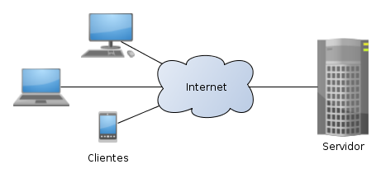

1. Arquitectura Física Cliente - Servidor.

### Diseño del Modelo de Clases del Sistema

En el siguiente diagrama se presentan cada una de las entidades que interactúan en el sistema con sus correspondientes operaciones. Los atributos de las entidades se presentan a detalle en la Figura 16.

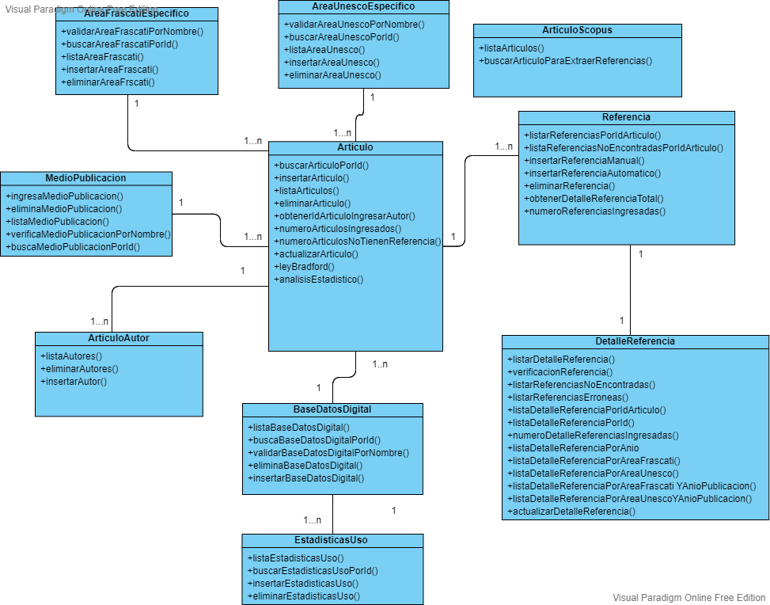

1. Entidades y operaciones por entidad.

### Diseño de la vista

En este caso se define la manera en la que van a estar expuestos los servicios web para el consumo desde el front-end en las siguientes clases:

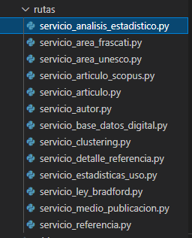

1. Clases correspondientes a la Vista.

### Diseño del Controlador

El controlador es el encargado de realizar todas las operaciones y está definido por las siguientes clases:

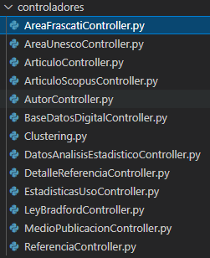

1. Clases correspondientes a la Controlador.

### Diseño de la Persistencia

En el caso de la persistencia se detallan los modelos que van a interactuar directamente con la base de datos, siendo los mismos:

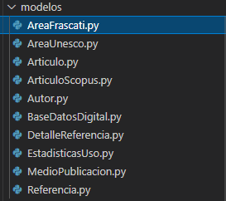

1. Clases correspondientes a la Persistencia.

### Diseño de la Base de Datos

A continuación, la Figura 16 presenta un modelo conceptual de las entidades consideradas para el diseño de la base de datos; y, la Figura 17, el modelo lógico que contiene los atributos y relaciones de los mismos.

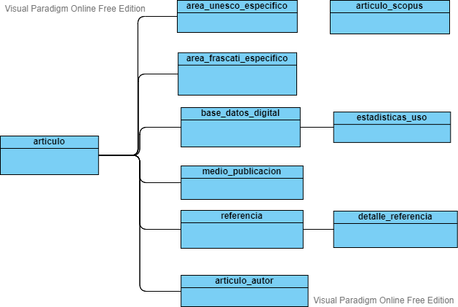

1. Modelo Conceptual.

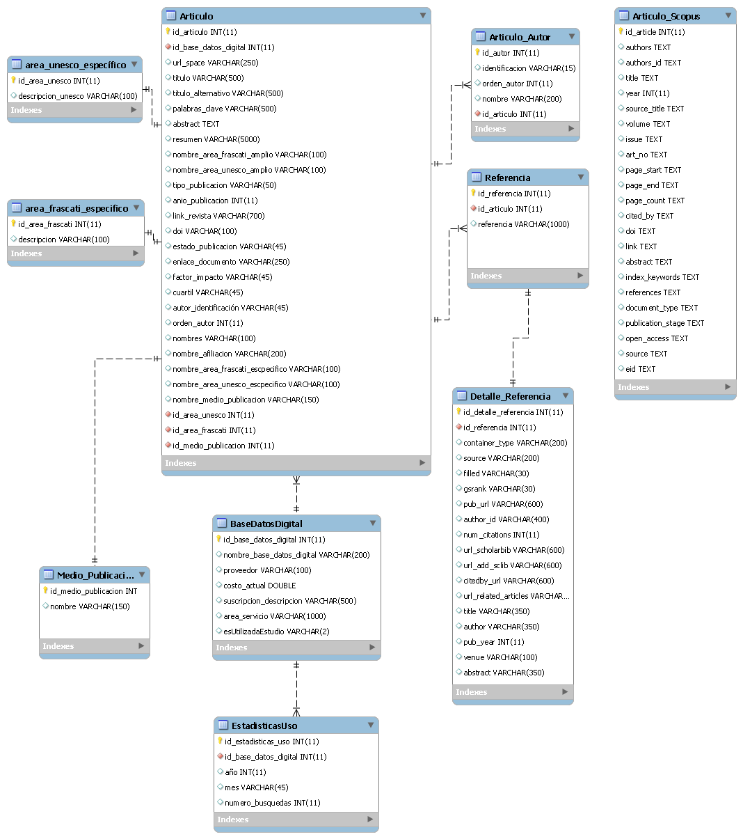

1. Diagrama entidad – relación (Modelo lógico).

### Definición de la Interfaz del Usuario

En esta sección se presenta el diseño de las interfaces gráficas con las que el usuario interactúa en el prototipo, las mismas que fueron desarrolladas con la herramienta Balsamiq. Se especificará el formato individual de cada pantalla con sus respectivos elementos.

### Especificación de la Interfaz de Pantalla y Navegación

La pantalla principal se compone de un menú de navegación de nueve opciones situada en la zona izquierda de la pantalla. La misma se puede visualizar en la Figura 18.

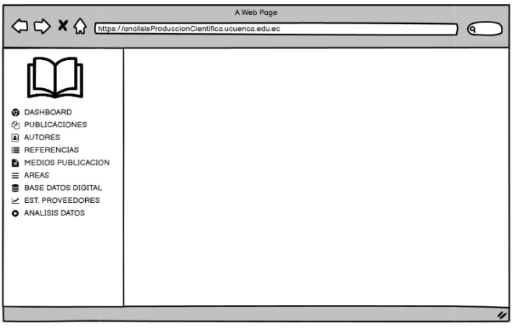

1. Menú Pantalla Principal.

La siguiente pantalla presenta un cuadro que resume los resultados más relevantes, a través de gráficos y diagramas para la visualización de datos. Los detalles de esta pantalla se pueden ver en la Figura 19.

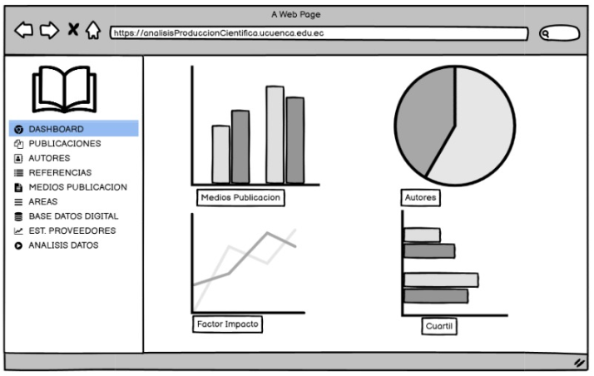

1. Cuadro de Resultados.

Como se puede ver en la Figura 20, la pantalla para la sección de publicaciones presenta un formulario que permite el ingreso de las mismas a través de un archivo de Excel, contiene una tabla en donde se listan las publicaciones, permite el ingreso individual de las referencias y lista el detalle de las mismas en una tabla.

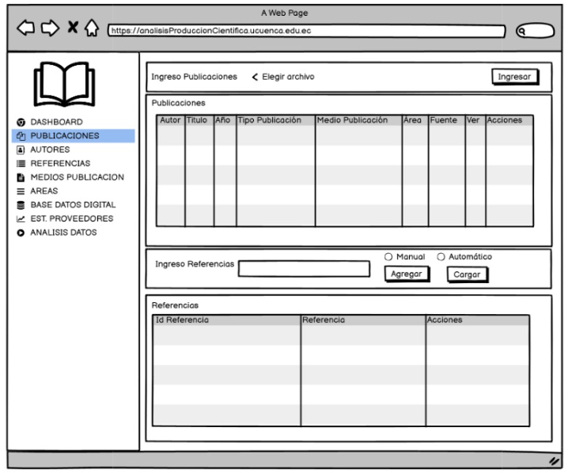

1. Pantalla Publicaciones.

En la Figura 21 se puede visualizar la sección de Autores que permite el ingreso de los autores que han intervenido en cada una de las publicaciones a través de un archivo de Excel.

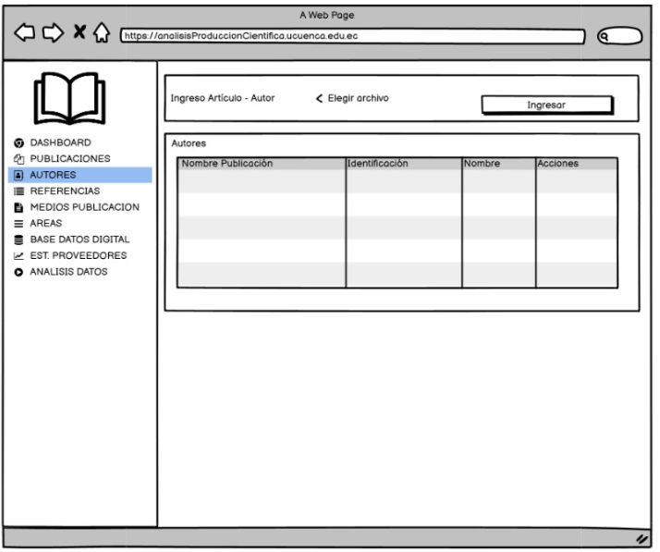

1. Pantalla Publicaciones.

Se puede visualizar en la Figura 22, la sección de Referencias, en la cual se listan las publicaciones y las referencias pendientes a obtener el detalle, con el objetivo de extraer metadatos de las mismas.

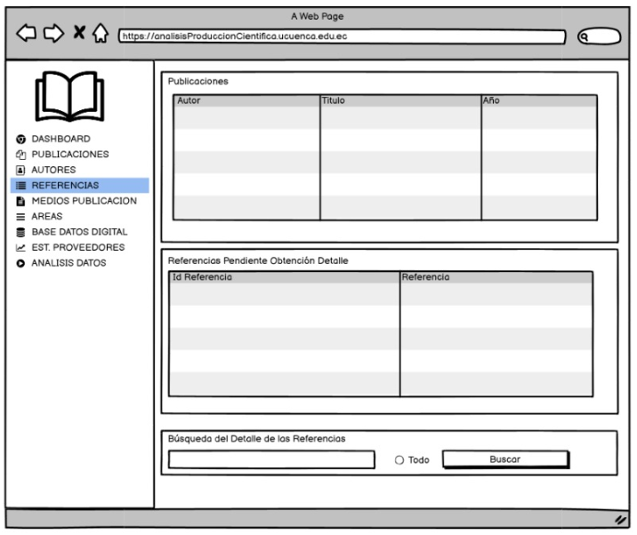

1. Pantalla Referencias.

La Figura 23 describe la pantalla para el manejo de información de los Medios de Publicación permitiendo el ingreso y visualización de los mismos.

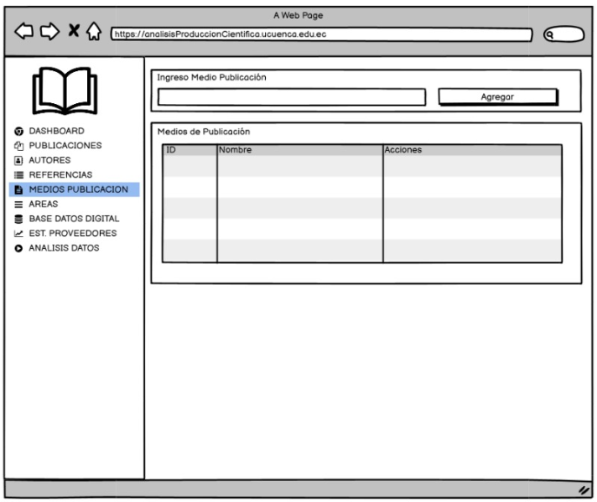

1. Pantalla Medios Publicación.

La Figura 24 muestra la pantalla para el manejo de información de las diferentes áreas a las que corresponden cada una de las publicaciones, las mismas que se encuentran en dos categorías: Área Frascati y Área Unesco.

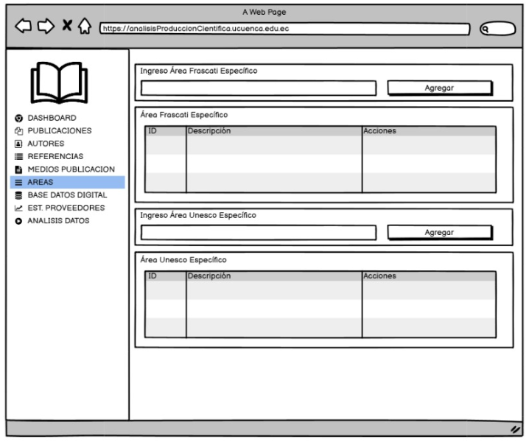

1. Pantalla Áreas.

En la Figura 25 se muestra la pantalla para el ingreso de las bases de datos digitales, cuyos campos requeridos son: Nombre, Proveedor, Costo, Área/Servicio, Suscripción/Descripción. Finalmente, se listan los que ya están ingresados en una tabla.

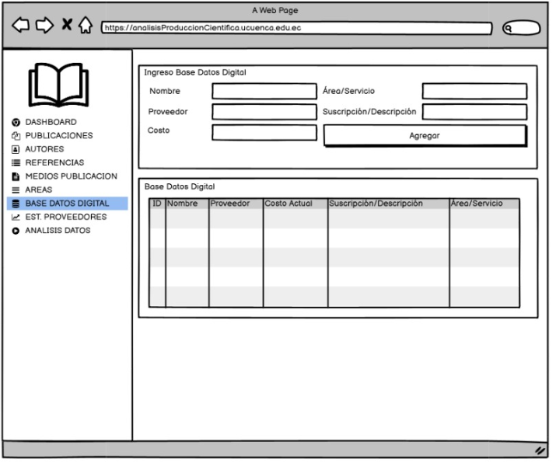

1. Pantalla Base Datos Digital.

La pantalla para las estadísticas de uso de los proveedores se puede visualizar en la Figura 26. Esta pantalla permite el ingreso y lista las estadísticas de búsqueda de las bases de datos digitales en una tabla y conforme la selección de una de ellas se presenta gráfico de visualización de la información.

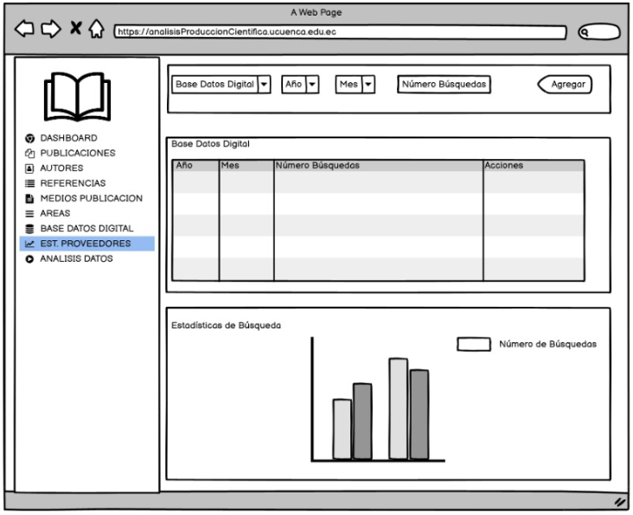

1. Pantalla Estadísticas de los Proveedores.

Finalmente, la pantalla para analizar los datos puede visualizar en la Figura 27, en la cual se pueden ejecutar operaciones de agrupamiento y análisis estadístico.

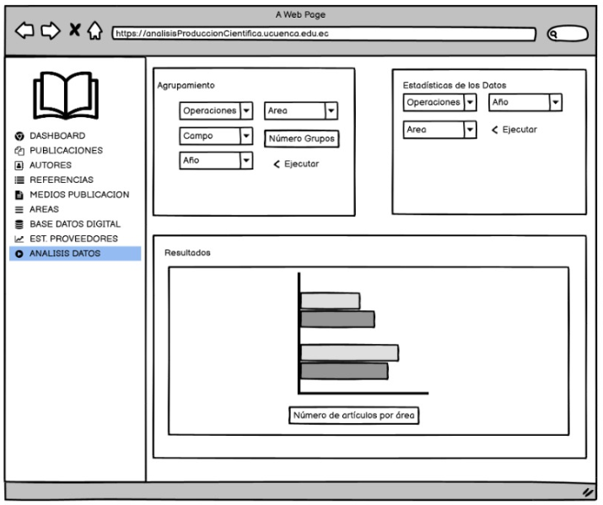

1. Pantalla para el análisis de datos.

## Desarrollo e implementación del prototipo

Para la implementación del prototipo se utilizó la arquitectura cliente-servidor (Front-end y Back-end), Modelo Vista Controlador (MVC), servicios RESTFul y algunas tecnologías para desarrollo web, las mismas que son detalladas a continuación.

## Tecnologías empleadas

Visual Studio Code es el editor de código fuente utilizado para la implementación del prototipo, con los siguientes lenguajes de programación: JavaScript en el front-end y Python en el back-end.

Tecnologías y Librerías Front-End:

* React: Biblioteca de JavaScript que permite crear interfaces de forma sencilla, se base en componentes que son reutilizables y fáciles de mantener.
* D3: Biblioteca de Java Script para producir a partir de datos infogramas dinámicos e interactivos.

Tecnologías y Librerías Back-End:

* Flask: Es un marco web de Python que permite crear rápidamente aplicaciones con un mínimo número de líneas de código.
* [Flask-SQLAlchemy](http://flask-sqlalchemy.pocoo.org/2.1/): Maneja el modelo de datos de la aplicación.
* Pymysql: Permite la interacción con base de datos mysql.
* Marshmallow-sqlalchemy: Biblioteca de serialización y deserialización de objetos.
* Scholar.py: Módulo que permite recuperar información sobre el autor y las publicaciones de Google Académico.
* Scraperapi-sdk: Protege el rastreador web contra solicitudes bloqueadas, fallas proxy, fugas ip, fallas de navegador y CAPTCHA.
* -U flask-cors: Habilita los cors que permite el acceso a los recursos a través de los servicios RESTful.
* Numpy: Crea vectores y matrices grandes multidimensionales junto con una gran colección de funciones matemáticas de alto nivel.
* Pandas: Herramienta de manipulación y análisis de datos.
* Sklearn: Biblioteca de software de aprendizaje automático.
* Networkx: Estudios de grafo y análisis de redes.

Tecnologías Base de Datos:

* Mysql: Gestor de base de datos para el almacenamiento de las publicaciones y las referencias con sus respectivos atributos y relaciones.

## Prototipo implementado

El prototipo tiene un menú con nueve opciones desde el ingreso y mantenimiento de publicaciones y referencias hasta el análisis de datos.

## Sección Publicaciones

En la Figura 28 se puede visualizar la pantalla para el mantenimiento y visualización de las publicaciones. El ingreso se hace a través de un archivo de Excel con los siguientes campos: url de la publicación, titulo, titulo alternativo, palabras clave, abstract, resumen, nombre área frascati amplio, nombre área frascati específico, nombre área unesco amplio, nombre área unesco específico, tipo publicación, año publicación, nombre medio publicación, link de la revista, doi, nombre de la base de datos digital, estado de la publicación, enlace del documento, factor de impacto, cuartil, identificación del autor, orden del autor, nombre del autor, nombre de la afiliación.

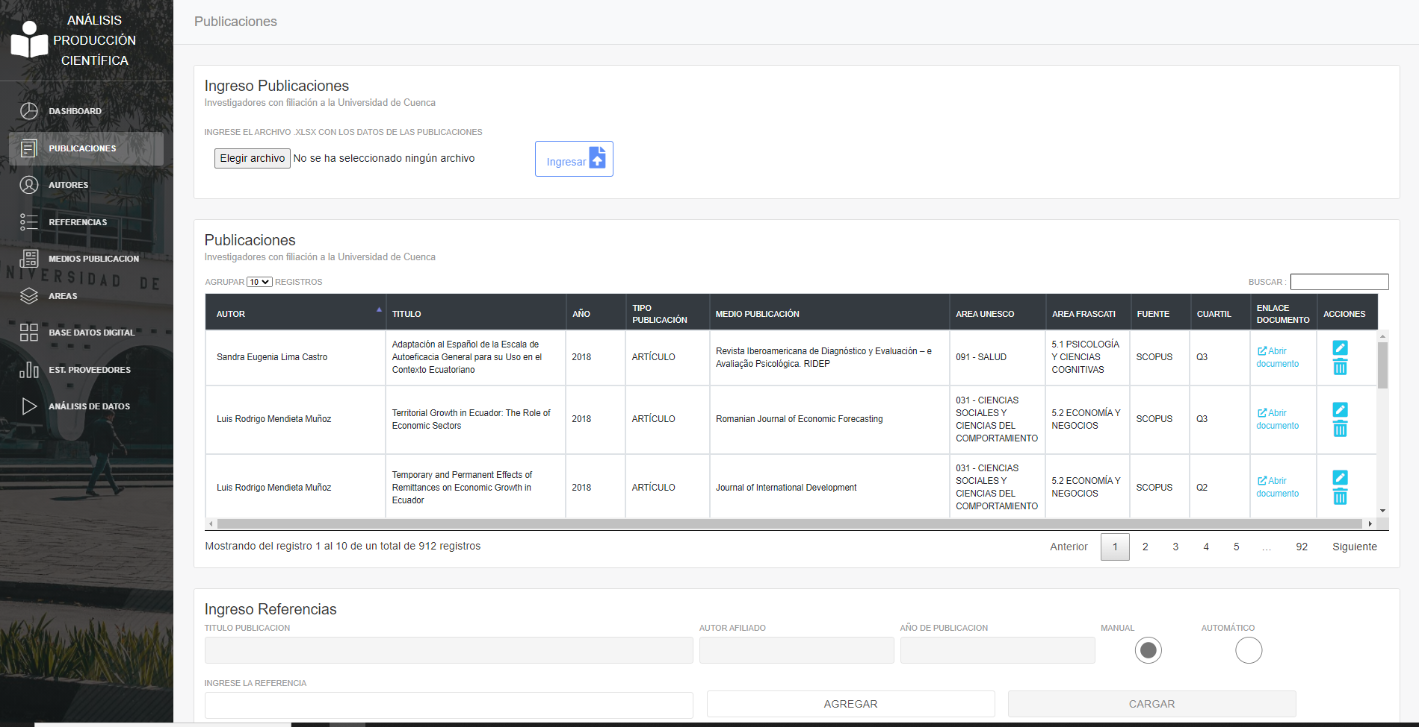

1. Pantalla Publicaciones.

Los servicios web utilizados para la funcionalidad de esta pantalla se describen en la Tabla 8.

|  |  |  |  |  |
| --- | --- | --- | --- | --- |
| **Nombre del WS** | **Descripción** | **Tipo** | **Entrada** | **Salida** |
| http://localhost:5000/articulo/insertar | Ingresar Publicaciones | POST | Publicaciones: Archivo Excel | Notificación del proceso |
| http://localhost:5000/articulo/listar | Lista Publicaciones | GET | Sin Parámetros | Lista <Publicaciones> |
| http://localhost:5000/articulo/eliminar | Elimina una publicación | GET | Id del Articulo | Notificación del proceso |
| http://localhost:5000/articulo/actualizar | Actualiza campos de una publicación | POST | Autor, titulo, año publicación, tipo publicación, cuartil. | Notificación del proceso |
| http://localhost:5000/referencia/insertarManual | Inserta referencias de forma manual | POST | Id del Articulo, referencia | Notificación del proceso |
| http://localhost:5000/referencia/insertarAutomatico | Inserta referencias de forma automática | POST | Id del Articulo , Nombre de la Base de Datos Digital | Notificación del proceso |
| http://localhost:5000/referencia/eliminar | Elimina una referencia | GET | Id de la Referencia | Notificación del proceso |
| http://localhost:5000/referencia/listarReferenciasPorIdArticulo | Lista Referencias por Articulo | GET | Id del Articulo | Lista <Referencias> |
| http://localhost:5000/detalleReferencia/listaDetalleReferenciaPorIdArticulo | Lista Detalle Referencia Por Articulo | GET | Id del Articulo | Lista <Detalle Referencia> |

1. Servicios Web Pantalla Publicaciones.

## Sección Autores

El detalle de la pantalla de Autores se puede ver en la Figura 29, en la cual se ingresan los autores por artículo a través de un archivo de Excel con los siguientes campos: nombre de la base de datos digital, titulo, año de publicación, identificación del autor, orden del autor y nombre del autor.

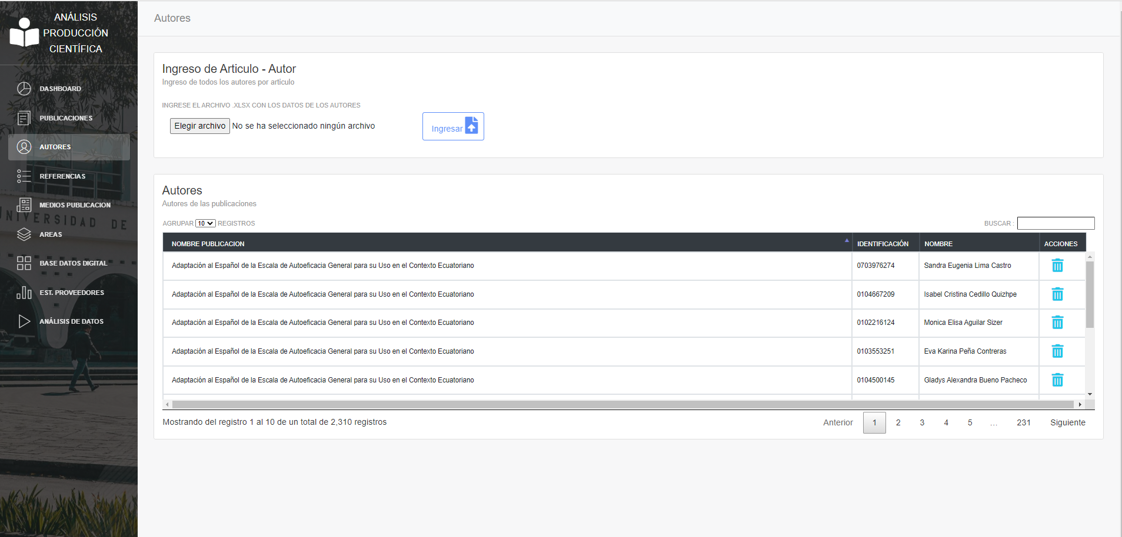

1. Pantalla Autores.

En la Tabla 9 se encuentran los servicios web utilizados para la funcionalidad de la pantalla de Autores:

|  |  |  |  |  |
| --- | --- | --- | --- | --- |
| **Nombre del WS** | **Descripción** | **Tipo** | **Entrada** | **Salida** |
| http://localhost:5000/autor/insertar | Ingresar Autores | POST | Autores Por Publicación: Archivo Excel | Notificación del proceso |
| http://localhost:5000/autor/listar | Listar los Autores Por Publicación | GET | Sin Parámetros | Lista <Autores> |
| http://localhost:5000/autor/eliminar | Eliminar un Autor | GET | Id del Autor | Notificación del proceso |

1. Servicios Web Pantalla Autores.

## Sección Referencias

Las referencias son el enfoque principal para el desarrollo de este prototipo, ya que a través de estas se buscan obtener los medios de publicación (revistas) que más consume la comunidad universitaria en los trabajos de investigación. La pantalla para el mantenimiento de las referencias se puede visualizar en la Figura 30 y en la Tabla 10 se describen los servicios web para la operatividad de la misma.

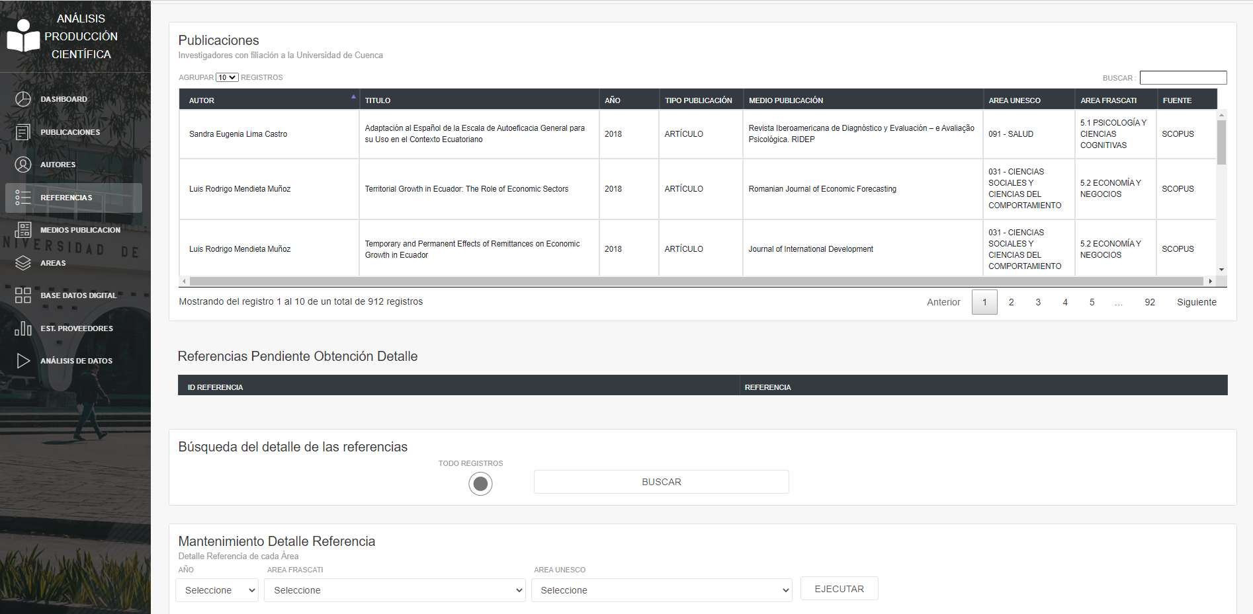

1. Pantalla Referencias.

|  |  |  |  |  |
| --- | --- | --- | --- | --- |
| **Nombre del WS** | **Descripción** | **Tipo** | **Entrada** | **Salida** |
| http://localhost:5000/articulo/listar | Lista Publicaciones | GET | Sin Parámetros | Lista <Publicaciones> |
| http://localhost:5000/referencia/listarReferenciasNoEncontradasPorIdArticulo | Lista las Referencias Pendientes por Id del Articulo | GET | Id del Articulo | Lista <Referencias> |
| http://localhost:5000/referencia/obtenerDetalleReferenciaTotal | Obtiene el Detalle de la Referencia utilizando la Librería Google Scholar | POST | Id del Articulo | Notificación del proceso |
| http://localhost:5000/areaFrascati/listaAreaFrascati | Lista la Descripción de las Áreas Frascati | GET | Sin Parámetros | Lista <Áreas Frascati> |
| http://localhost:5000/areaUnesco/listaAreaUnesco | Lista la Descripción de las Áreas Unesco | GET | Sin Parámetros | Lista <Áreas Unesco> |
| http://localhost:5000/detalleReferencia/listaDetalleReferenciaPorAreaUnesco | Lista el Detalle de las Referencias por Área Unesco | GET | Id Área Unesco | Lista <Detalle Referencia> |
| http://localhost:5000/detalleReferencia/listaDetalleReferenciaPorAreaFrascati | Lista el Detalle de las Referencias por Área Frascati | GET | Id Área Frascati | Lista <Detalle Referencia> |
| http://localhost:5000/detalleReferencia/listaDetalleReferenciaPorAreaUnescoYAnio | Lista el Detalle de las Referencias por Área Unesco y Año de Publicación | GET | Id Área Unesco , Año de Publicación | Lista <Detalle Referencia> |
| http://localhost:5000/detalleReferencia/listaDetalleReferenciaPorAreaFrascatiYAnio | Lista el Detalle de las Referencias por Área Frascati y Año de Publicación | GET | Id Área Frascati, Año de Publicación | Lista <Detalle Referencia> |
| http://localhost:5000/detalleReferencia/actualizarDetalleReferencia | Actualiza el Medio de Publicación del Detalle de la Referencia en el caso de que no tenga o este incompleto | POST | Id Detalle Referencia, Medio Publicación | Notificación del Proceso |
| **Servicio Web Externo** | | | | |
| Scholar.py (API) | Busca el Detalle de la Publicación por la Referencia en Texto |  | Referencia | {author_id, bib: {abstract, author, pub_year, title, objects,venue},citedby_url, eprint_url, filled, gsrank, num_citations, pub_url, source,url_add_sclib, url_scholarbib} |

1. Servicios Web Pantalla Referencias.

## Sección Medios Publicación

La pantalla Medios de Publicación se puede ver en la Figura 31, esta permite el mantenimiento de los medios enlazados a las publicaciones propias de los investigadores de la Universidad de Cuenca.

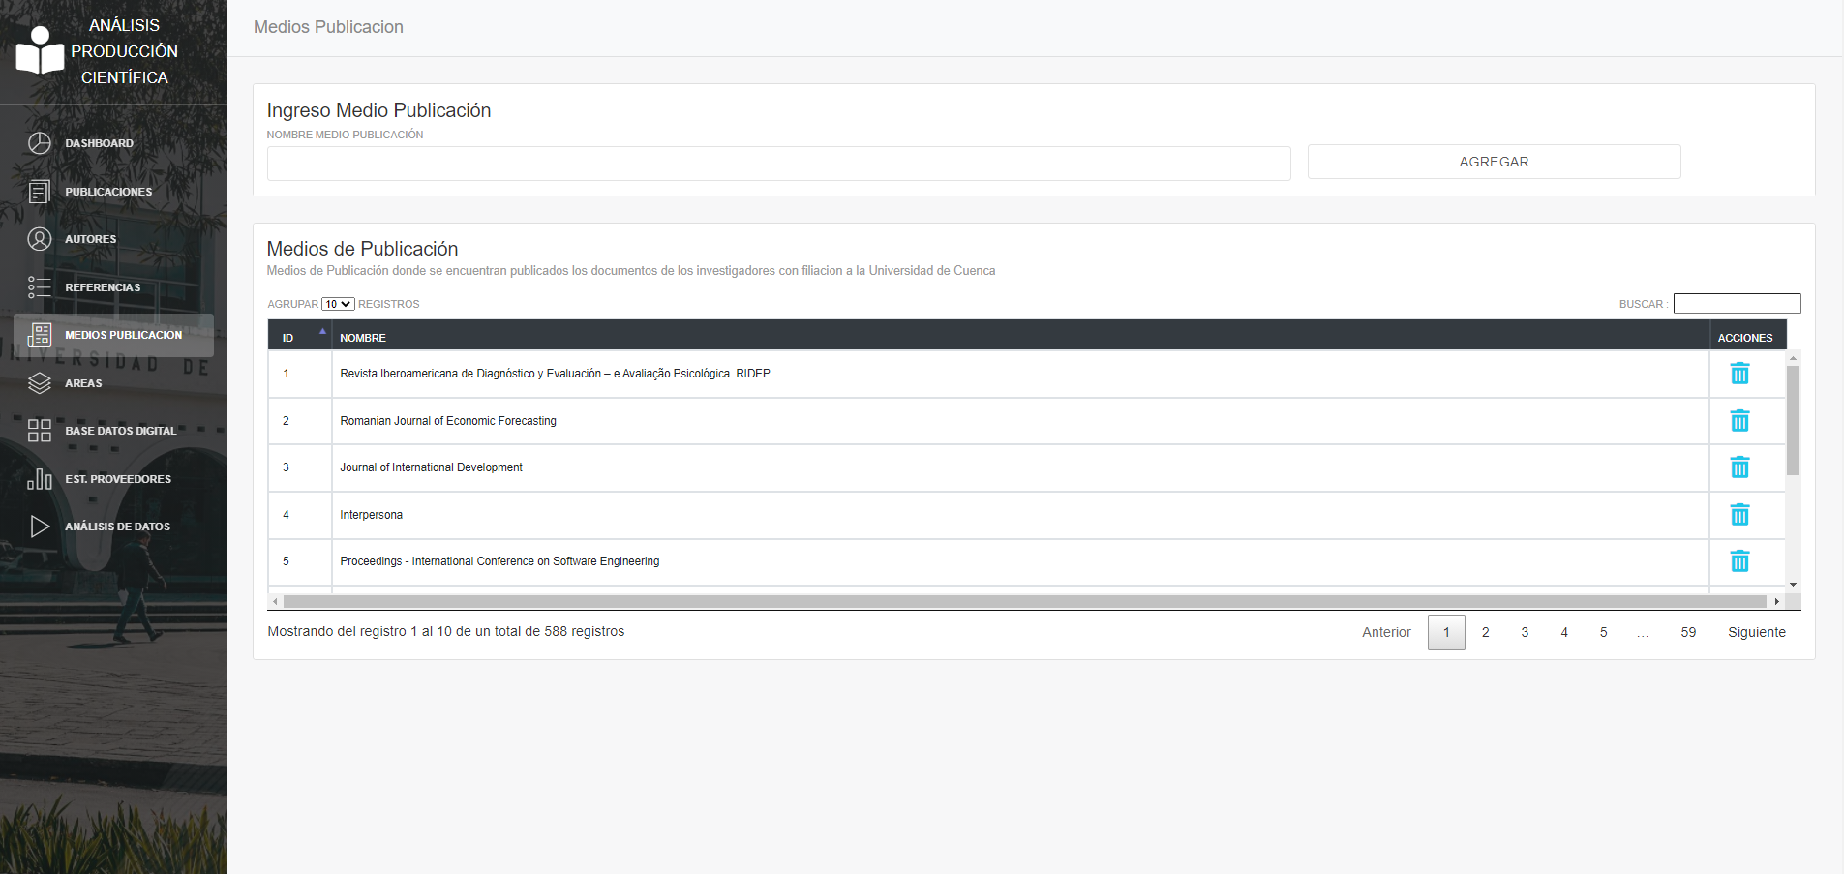

1. Pantalla Medios Publicación.

En la Tabla 11 se presenta los servicios web empleados para el mantenimiento de los medios de publicación.

|  |  |  |  |  |
| --- | --- | --- | --- | --- |
| **Nombre del WS** | **Descripción** | **Tipo** | **Entrada** | **Salida** |
| http://localhost:5000/medioPublicacion/listar | Lista los Medios de Publicación | GET | Sin Parámetros | Lista <Medios de Publicación> |
| http://localhost:5000/medioPublicacion/insertar | Inserta un Medio de Publicación | POST | Nombre Medio Publicación | Notificación del Proceso |
| http://localhost:5000/medioPublicacion/eliminar | Elimina un Medio de Publicación | GET | Id del Medio Publicación | Notificación del proceso |

1. Servicios Web Pantalla Medios Publicación.

## Sección Áreas

En esta sección se realiza el mantenimiento de las áreas Unesco y Frascati que son utilizadas por el CDR-JBV (Centro de Documentación Regional Juan Bautista Vásquez) de la Universidad de Cuenca, con el propósito de listar, crear y eliminar cada una de las áreas pertenecientes a Unesco o Frascati, las mismas que son utilizadas en la Sección 4.3.2.1 mencionada anteriormente. Esto se puede visualizar en la Figura 32.

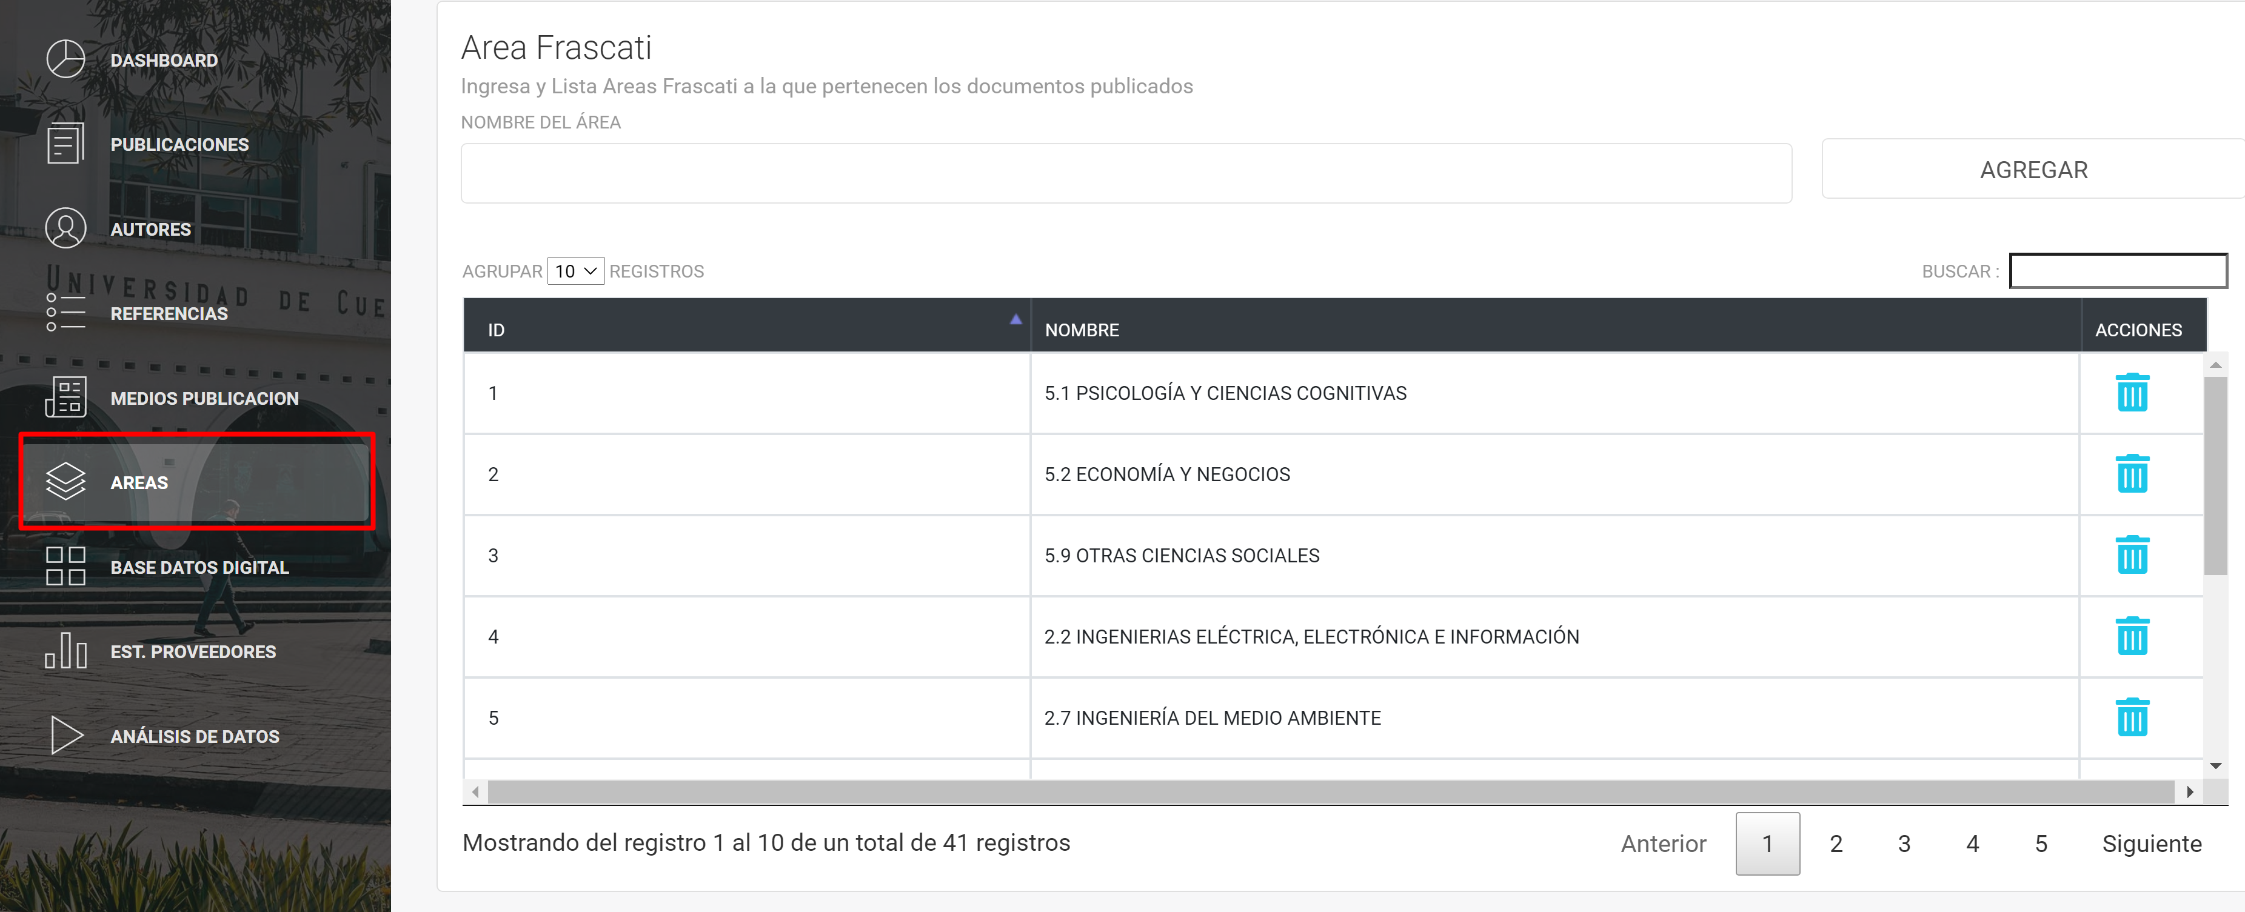

1. Pantalla para visualizar la sección de áreas.

En la Tabla 12 se presenta los servicios web empleados para el mantenimiento de la sección áreas.

|  |  |  |  |  |
| --- | --- | --- | --- | --- |
| **Nombre del WS** | **Descripción** | **Tipo** | **Entrada** | **Salida** |
| http://localhost:5000/areaUnesco/listaAreaUnesco | Lista áreas de Unesco | GET | Sin Parámetros | Lista <Áreas de Unesco> |
| http://localhost:5000/ areaUnesco /insertar | Inserta un Área Unesco | POST | Nombre Área Unesco | Notificación del Proceso |
| http://localhost:5000/ areaUnesco/eliminar | Elimina un Área de Unesco | GET | Id del Área Unesco | Notificación del proceso |
| http://localhost:5000/areaFrascati/listaAreaFrascati | Lista áreas de Frascati | GET | Sin Parámetros | Lista <Áreas de Frascati> |
| http://localhost:5000/ areaFrascati/insertar | Inserta un Área Frascati | POST | Nombre Área Frascati | Notificación del Proceso |
| http://localhost:5000/ areaFrascati/eliminar | Elimina un Área de Frascati | GET | Id del Área Frascati | Notificación del proceso |

1. Servicios web para la sección de áreas

## Sección Base Datos Digital

En esta sección se realiza el mantenimiento de las bases de datos digitales a las que se suscribe el CDR-JBV (Centro de Documentación Regional Juan Bautista Vásquez) de la Universidad de Cuenca, con el propósito de listar, crear, editar y eliminar cada una de las bases digitales.

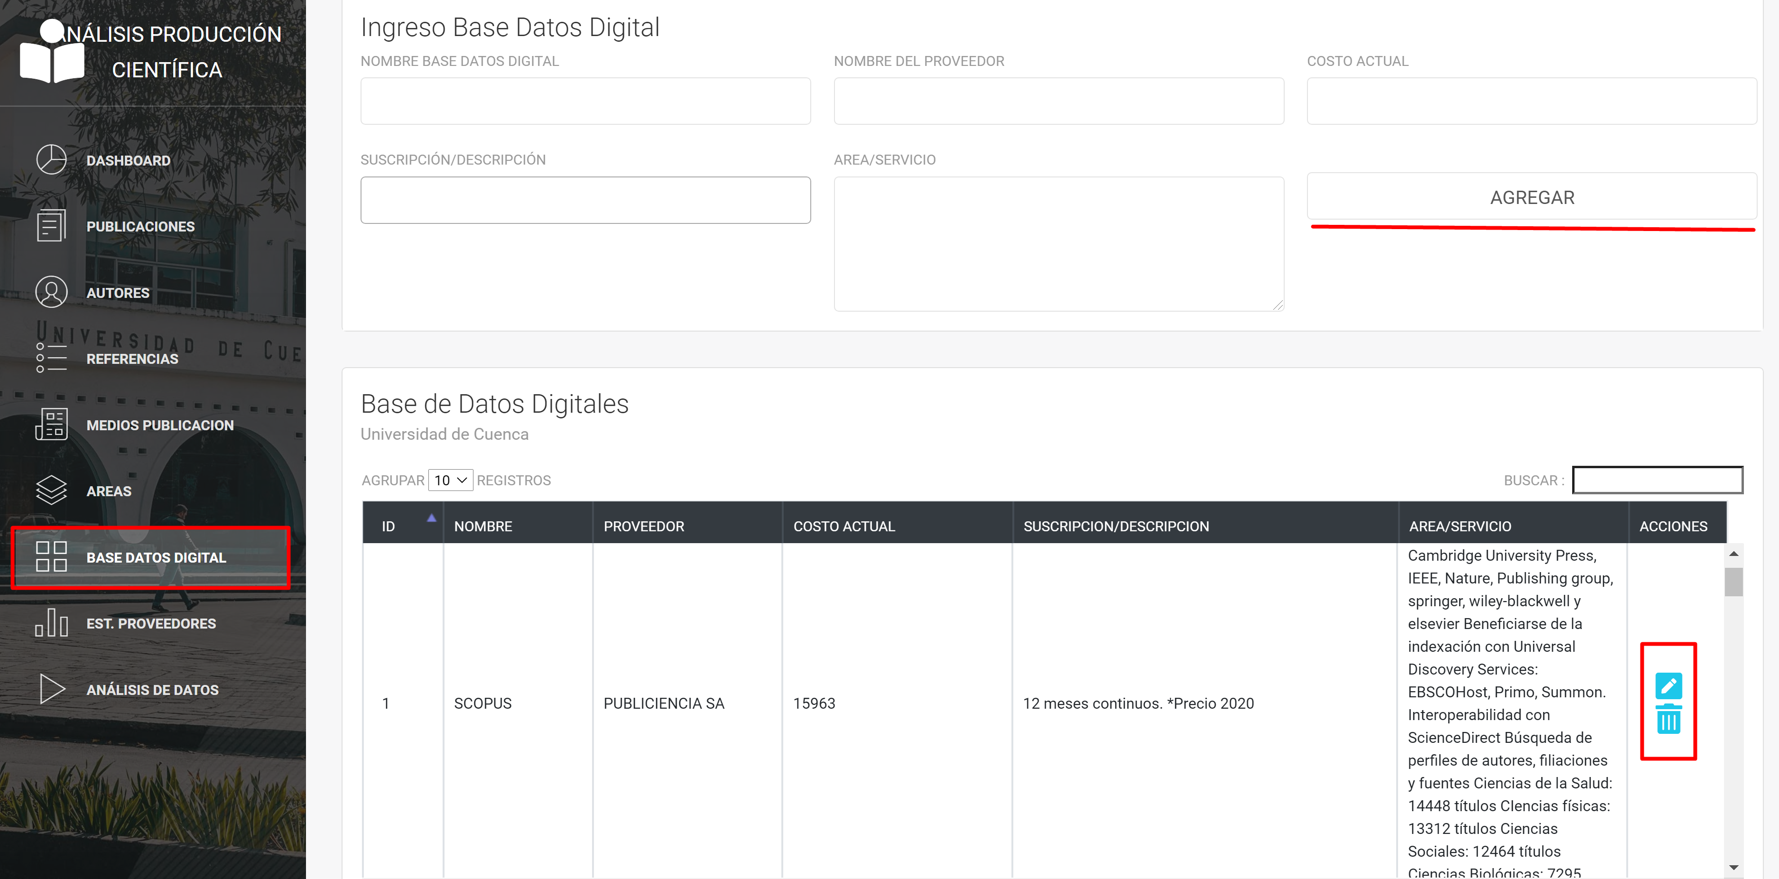

1. Pantalla para la sección de bases de datos digitales

En la Tabla 13 se presentan los servicios web empleados para el mantenimiento de la sección bases de datos digital.

|  |  |  |  |  |
| --- | --- | --- | --- | --- |
| **Nombre del WS** | **Descripción** | **Tipo** | **Entrada** | **Salida** |
| http://localhost:5000/ baseDatosDigital/listar | Lista bases de datos digitales | GET | Sin Parámetros | Lista <Bases de datos digitales > |
| http://localhost:5000/ baseDatosDigital/insertar | Inserta una base de datos digital | POST | Nombre Base de datos digital, nombre del proveedor, costo actual, suscripción/descripción y área/servicio | Notificación del Proceso |
| http://localhost:5000/ baseDatosDigital/eliminar | Elimina una base de datos digital | GET | Id de la base de datos digital | Notificación del proceso |
| http://localhost:5000/ baseDatosDigital/actualizar | Actualiza una base de datos digital | POST | Id de la base de datos digitales, campos a actualizar | Notificación del proceso |
| http://localhost:5000/ baseDatosDigital/buscarBaseDatosDigitalPorId | Busca una base de datos digital | POST | Id de la base de datos digital | Lista <Bases de datos digitales > |

1. Servicios web para la sección bases de datos digitales

## Sección Estadísticas Proveedores

En esta sección se tiene como referencia las estadísticas proporcionadas por los proveedores del CDR-JBV, en donde puede ser insertada una nueva estadística de una base de datos digital y visualizar estadísticas ingresadas anteriormente. Además, en la parte inferior de la sección se puede visualizar una gráfica de las estadísticas de búsqueda por mes y año de una determinada base de datos digital, como se observa en las Figuras 34 y 35.

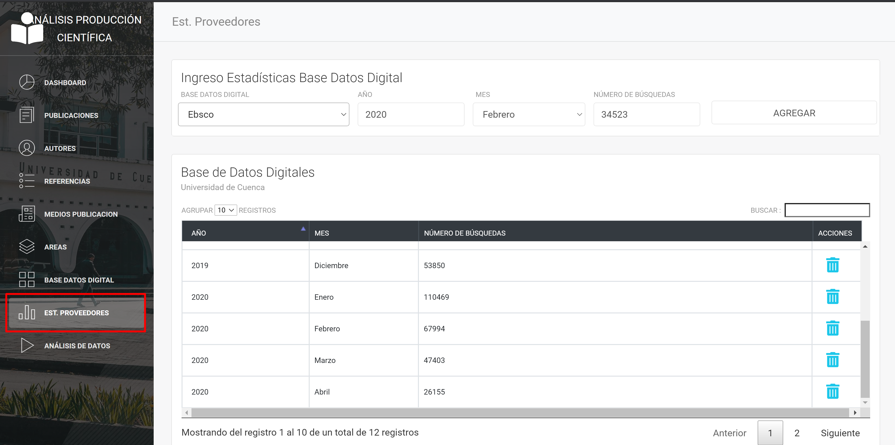

1. Pantalla de la sección estadísticas de proveedores

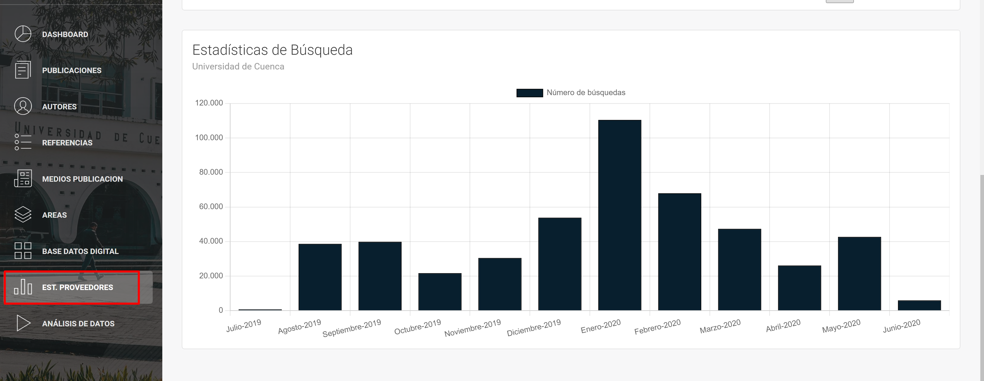

1. Grafica de la estadística de búsqueda de la sección estadísticas proveedores

En la Tabla 14 se presentan los servicios web empleados para el mantenimiento de la sección estadísticas de proveedores.

|  |  |  |  |  |
| --- | --- | --- | --- | --- |
| **Nombre del WS** | **Descripción** | **Tipo** | **Entrada** | **Salida** |
| http://localhost:5000/ estadisticasUso/listar | Lista base de datos digital con sus estadísticas | GET | Sin Parámetros | Lista <Bases de datos digitales con estadísticas > |
| http://localhost:5000/ estadisticasUso/insertar | Inserta una base de datos digital | POST | Nombre Base de datos digital,año,mes, número de búsquedas | Notificación del Proceso |
| http://localhost:5000/ estadisticasUso/eliminar | Elimina una base de datos digital | GET | Id de la estadística de uso | Notificación del proceso |
| http://localhost:5000/ estadisticasUso/ buscarEstadisticasUsoPorId | Busca una estadística de uso de una base de datos digital | POST | Id de la estadística de uso | Lista <Bases de datos digitales con estadísticas > |

1. Servicios web para la sección estadísticas de proveedores

## Sección Análisis Datos

Dentro de esta sección se hace referencia a toda la información que contiene cada una de las publicaciones, con el fin de poder visualizar el tratamiento de los datos y análisis estadístico. Es por ello que esta sección se encuentra dividida en dos partes, Agrupamiento y Estadísticas de los datos las cuales se pueden ver en la Figura 36.

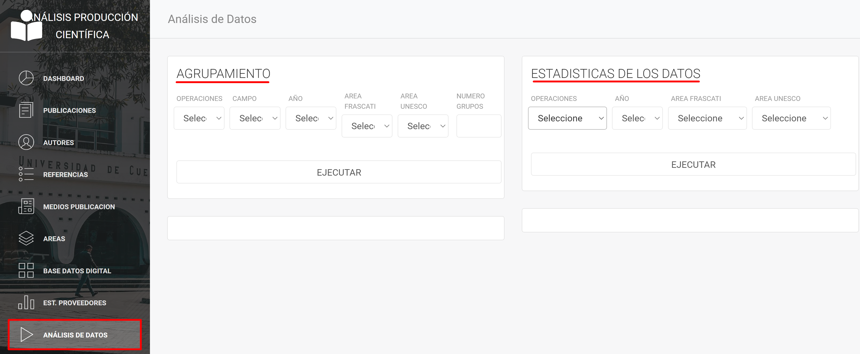

1. Sección análisis de datos

En la Tabla 15 se presentan los servicios web empleados para el mantenimiento de la sección análisis de datos.

|  |  |  |  |  |
| --- | --- | --- | --- | --- |
| **Nombre del WS** | **Descripción** | **Tipo** | **Entrada** | **Salida** |
| http://localhost:5000/ analisisEstadistico/numeroPublicacionesPorAreaUnesco | Lista número de publicaciones por área Unesco | GET | Sin Parámetros | Lista <número de publicaciones por área Unesco > |
| http://localhost:5000/ analisisEstadistico/ numeroPublicacionesPorAreaFrascati | Lista número de publicaciones por área Frascati | GET | Sin Parámetros | Lista <número de publicaciones por área Frascati > |
| http://localhost:5000/ cluster/ejecutarFactorImpactoXCuartil | Lista de clusters | GET | Numero de cluster | Lista <cluster por cuartil y factor de impacto> |
| http://localhost:5000/ cluster/ejecutarDatosHighChart | Lista los autores según su orden de autor | GET | Sin Parámetros | Lista <red de autores por orden de autor> |

1. Servicios web para la sección análisis de datos

## Sección Dashboard

Esta sección es la página principal del sistema en donde se visualiza el número total de publicaciones almacenados en la base de datos, el total de publicaciones que no tienen referencias, el total de referencias y el número total del detalle de las referencias. Deslizando más hacia debajo de la página se puede observar un gráfico que muestra a los autores, su orden de autor en las publicaciones y el número de publicaciones de los mismos. Y, finalmente, en la parte inferior, se puede observar la Ley de Bradford en donde, se proporciona información acerca de las revistas, el número de citas, número acumulado de citas, y el porcentaje acumulado de citas. En las Figuras 37, 38 y 39 se pude observar lo antes mencionado.

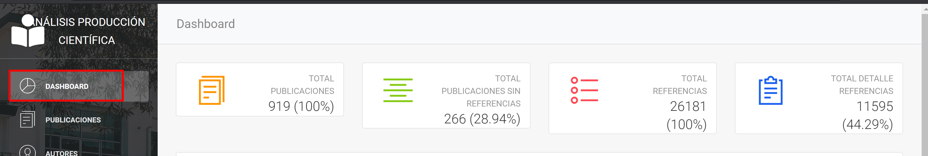

1. Pantalla sección dashboard parte superior

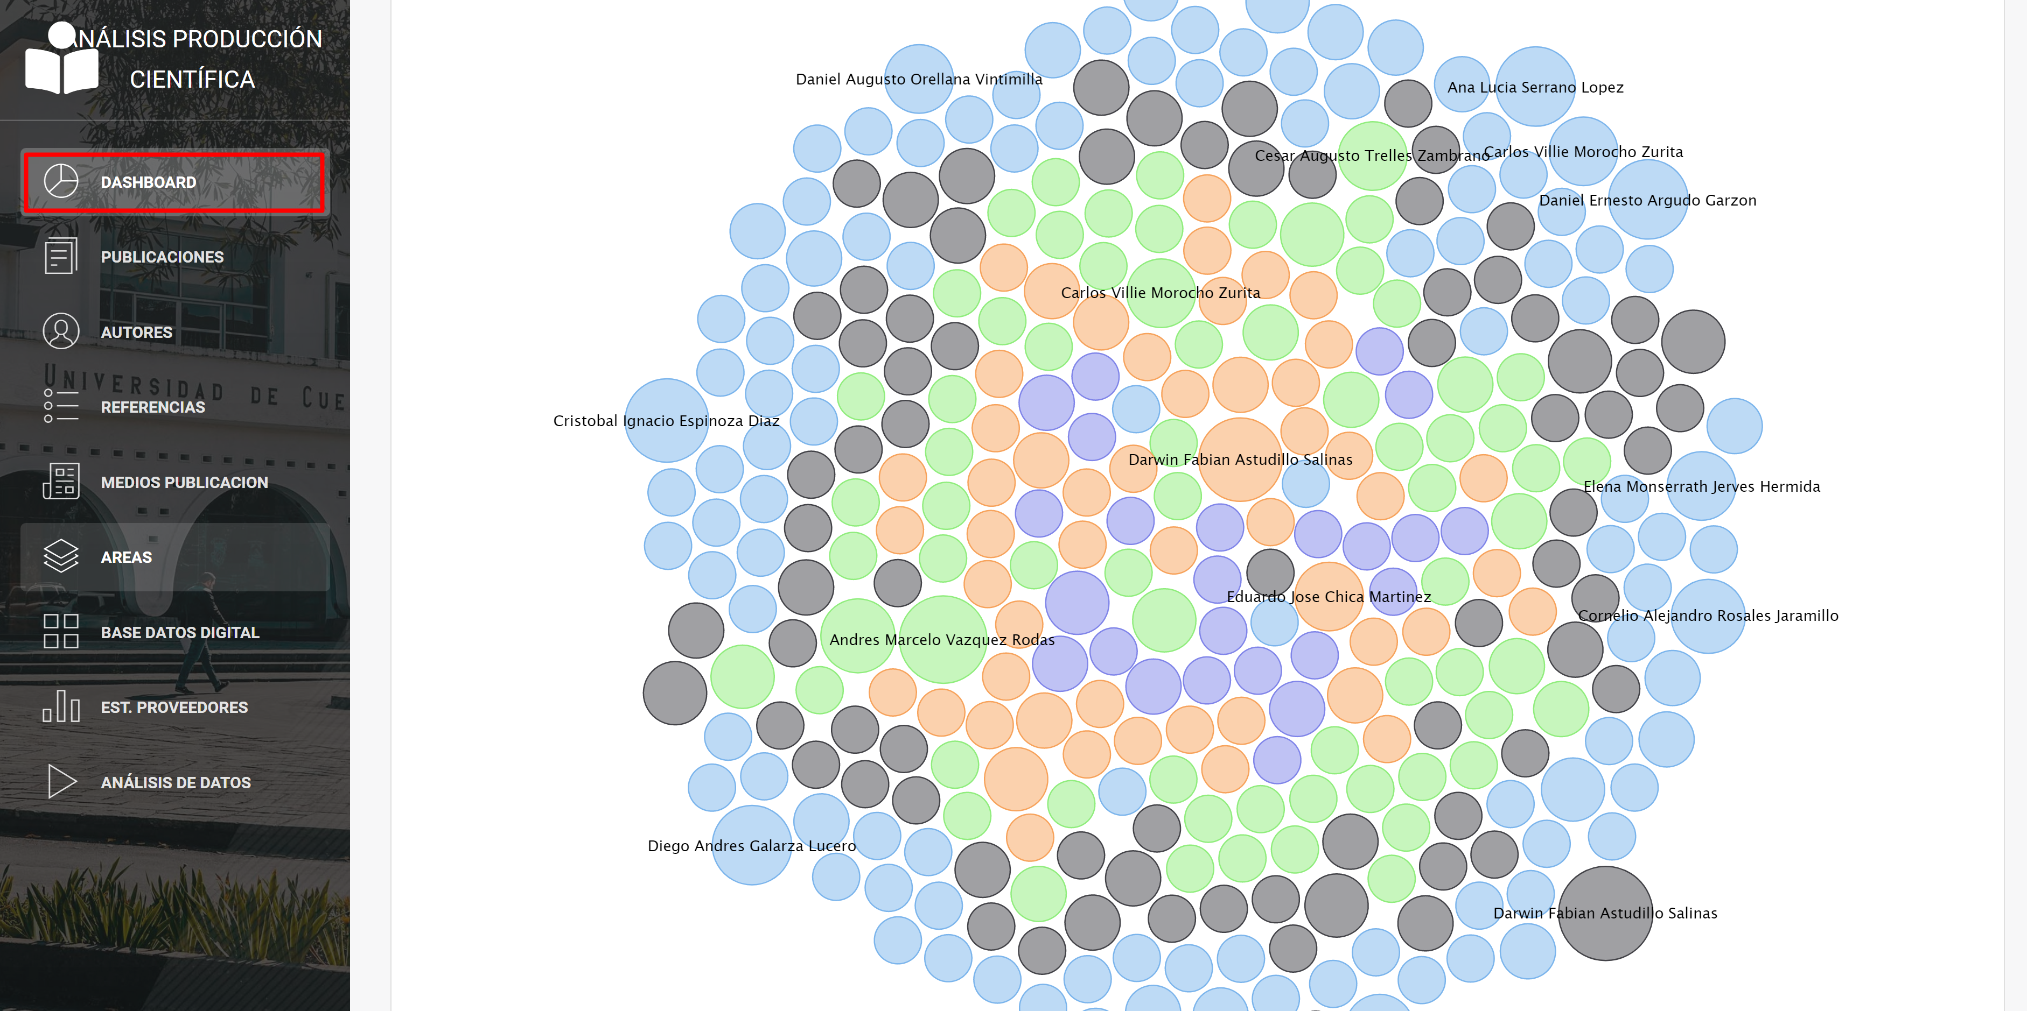

1. Pantalla sección dashboard parte media

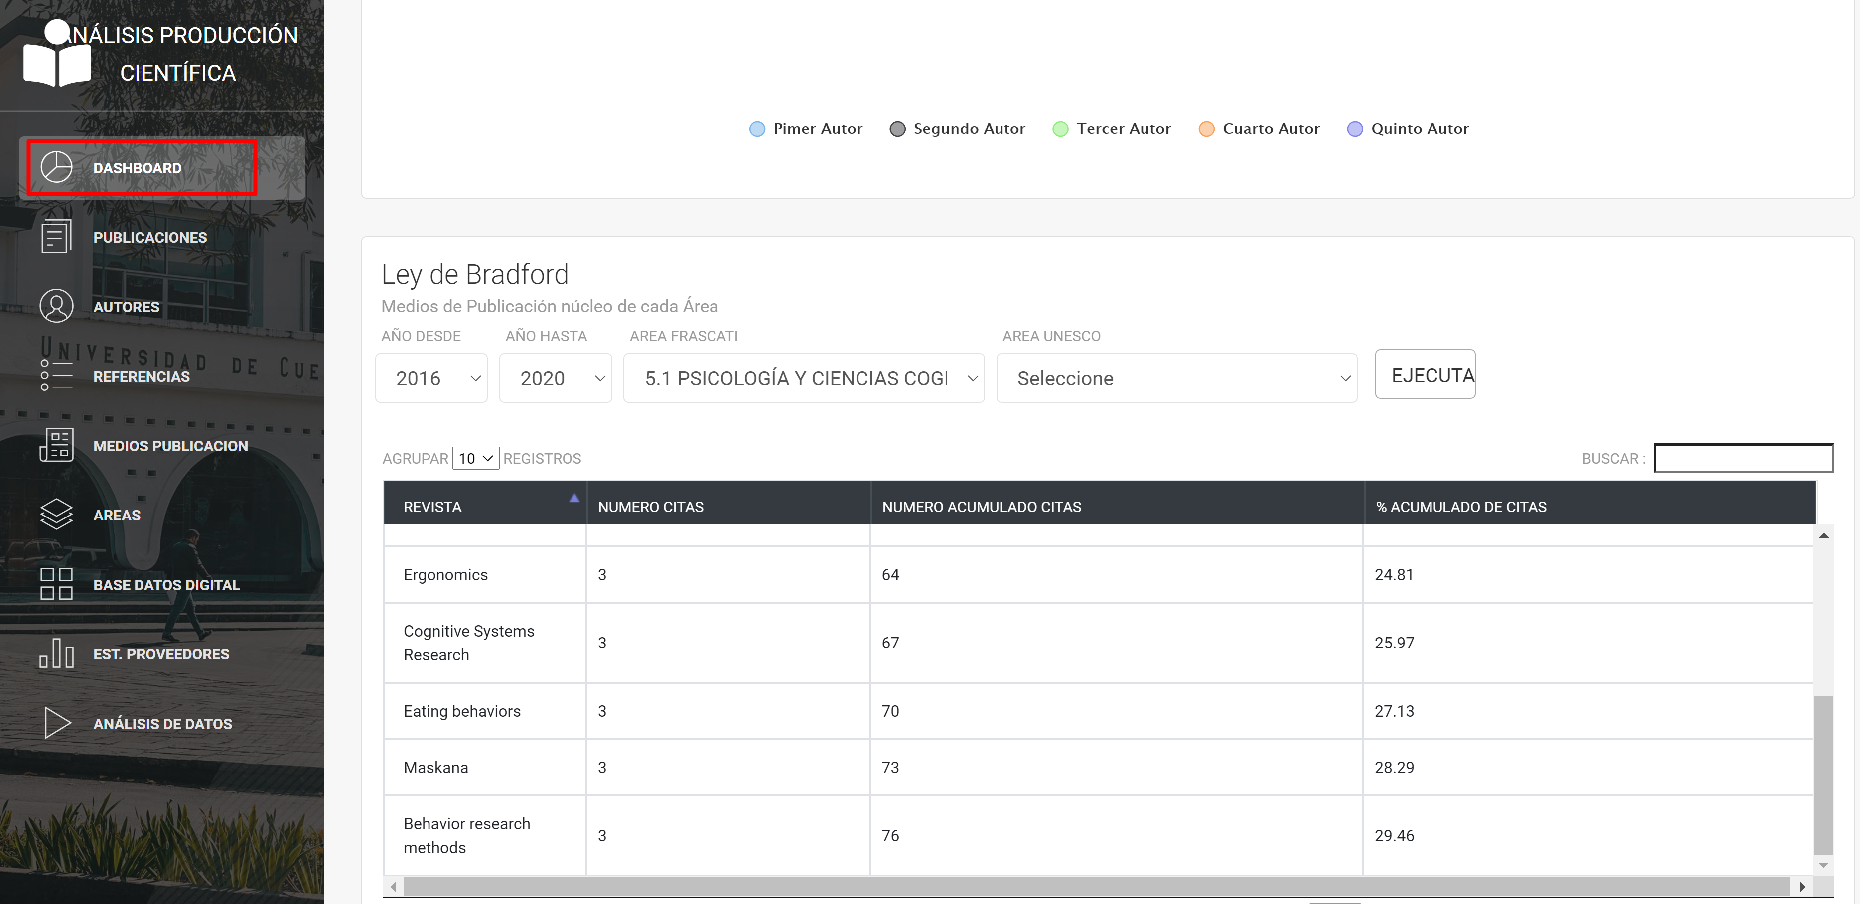

1. Pantalla sección dashboard parte inferior

En la Tabla 16 se presentan los servicios web empleados para la Sección Dashboard.

|  |  |  |  |  |
| --- | --- | --- | --- | --- |
| **Nombre del WS** | **Descripción** | **Tipo** | **Entrada** | **Salida** |
| http://localhost:5000/ leyBradford/numeroMediosPublicacion | Recupera el número de medios de publicación | GET | Sin Parámetros | Lista <Numero de medios de publicación> |
| http://localhost:5000/ leyBradford/numeroMediosPublicacionPorAnio | Recupera el número de medios de publicación por año | GET | Año desde, año hasta | Lista <Numero de medios de publicación por año> |
| http://localhost:5000/ leyBradford/numeroMediosPublicacionPorAreaFrascati | Recupera el número de medios de publicación por área frascati | GET | Id área frascati | Lista <Numero de medios de publicación por área frascati> |
| http://localhost:5000/ leyBradford/numeroMediosPublicacionPorAreaUnesco | Recupera el número de medios de publicación por área unesco | GET | Id área unesco | Lista <Numero de medios de publicación por área unesco> |
| http://localhost:5000/ leyBradford/numeroMediosPublicacionPorAreaUnescoPorAnio | Recupera el número de medios de publicación por área unesco y año | GET | Id área unesco, Año desde, año hasta | Lista <Numero de medios de publicación por área unesco y año> |
| http://localhost:5000/ leyBradford/numeroMediosPublicacionPorAreaFrascatiPorAnio | Recupera el número de medios de publicación por área frascati y año | GET | Id área frascati, Año desde, año hasta | Lista <Numero de medios de publicación por área frascati y año> |

1. Servicios web para la sección dashboard

## Pruebas de funcionamiento y Despliegue

# Capítulo 5: Resultados y Discusión

Para responder tanto a los objetivos específicos como a las preguntas de investigación se analizaron los datos obtenidos a través de las diferentes secciones antes mencionadas, específicamente los resultados se pueden interpretar por las secciones: Análisis de datos y Dashboard.

Comenzando por la Sección Análisis de datos, en la parte Estadísticas de los datos, se observa que el indicador bibliométrico utilizado para el análisis estadístico descriptivo es el número de publicaciones que permitieron hacer los siguientes análisis: número de publicaciones por Área Unesco, Área Frascati, Medio de Publicación, Cuartil y Factor de Impacto.

En la Figura 40 se puede visualizar la productividad por Área Unesco en la cual sobresale Medio Ambiente con 14.38%(131 de 911) e Información y Comunicación (TIC) con un 14.27%(130 de 911).

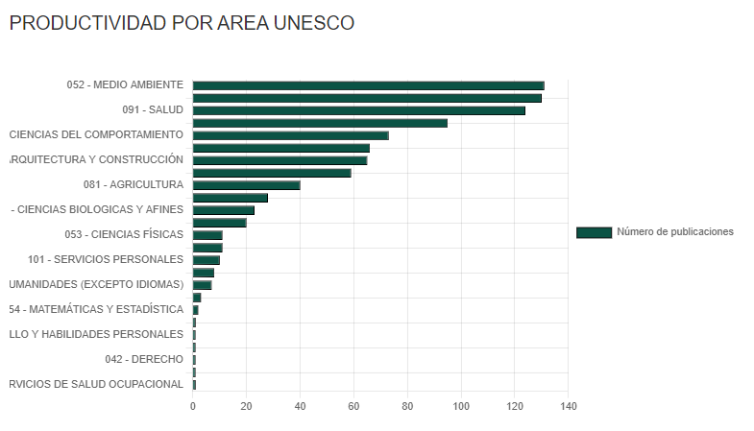

1. Productividad por Área Unesco.

Respecto a la productividad por Área Frascati, en la Figura 41 se puede visualizar que el área de Ingeniería Eléctrica, Electrónica e Información sobresale con un 13.61% (124 de 911) y Ciencias de la Tierra y el Ambiente con un 11.42%(104 de 911).

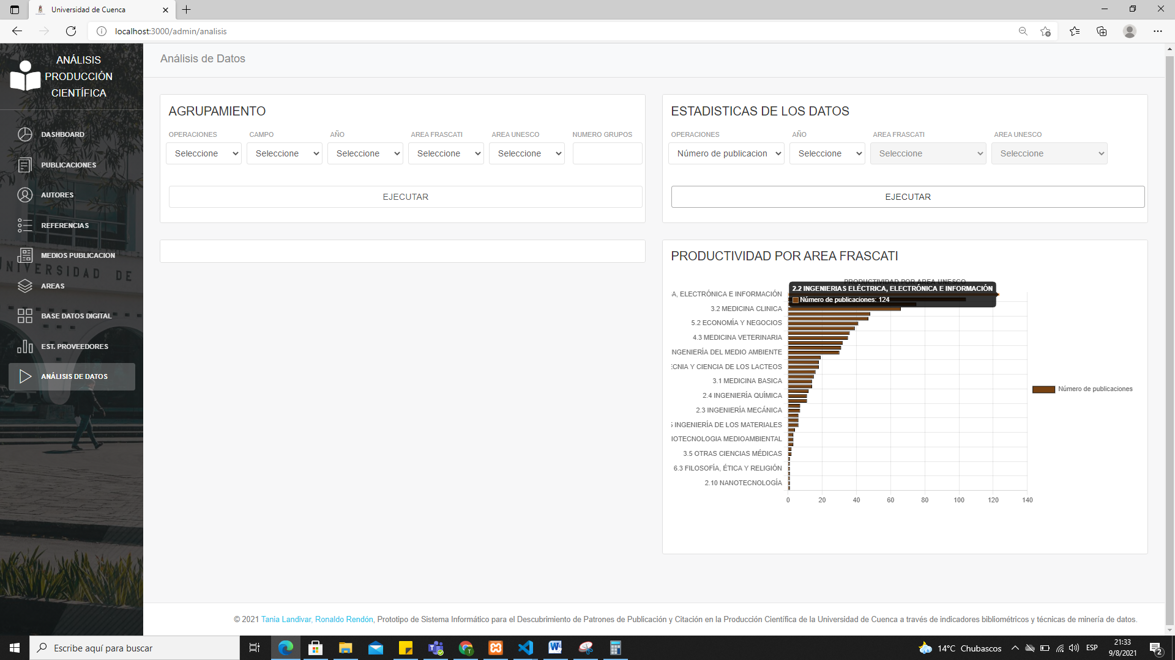

1. Productividad por Área Frascati.

Los medios de publicación a los que se orientan los investigadores de la Universidad de Cuenca a publicar se pueden ver en la Figura 42, siendo los más importantes Maskana con un 3.29% (30 de 911), Archivos Venezolanos de Farmacología y Terapéutica con un 2.31%(21 de 911) y Advances in Intelligent Systems and Computing con un 1.65%(15 de 911).

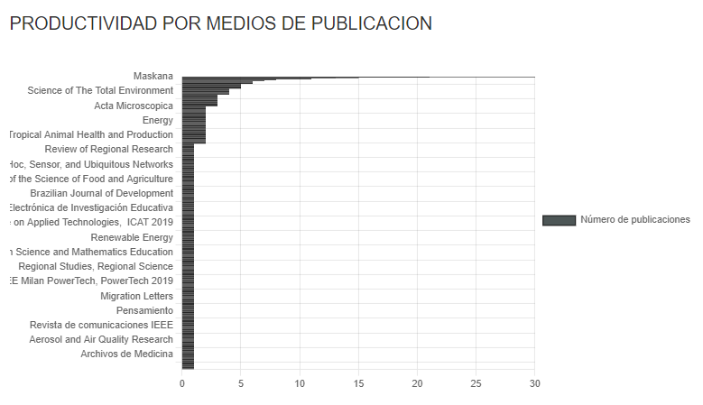

1. Productividad por Medios de Publicación.

El cuartil es un indicador bibliométrico que permite evaluar la calidad de una publicación, de acuerdo al valor del factor de impacto se ubica la publicación en un cuartil siendo el más alto Q1 y el más bajo Q4. En la Figura 43 se puede ver la distribución de las publicaciones respecto a este indicador. El 42.15%(384 de 911) de publicaciones no están asignadas a ningún cuartil, el cuartil (Q1) tiene un 22.83% (208 de 911), el cuartil (Q2) tiene un 13.17%(120 de 911), el cuartil (Q3) tiene un 12.84% (117 de 911) y el cuartil (Q4) tiene un 9.11%(83 de 911).

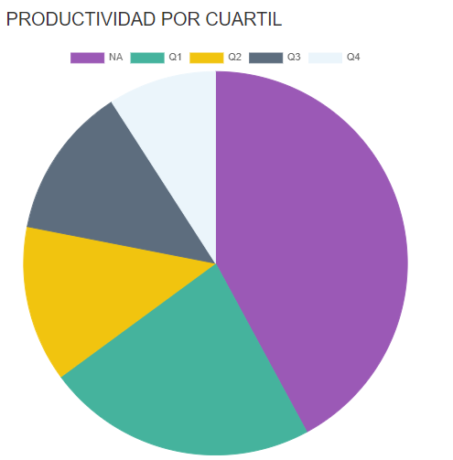

1. Productividad por Cuartil.

El factor de impacto es uno de los indicadores más importantes para evaluar la calidad de una publicación, se basa en el número de veces que se cita una publicación en un periodo determinado. En la Figura 44 de puede visualizar los valores de factor de impacto que más sobresalen en el conjunto de publicaciones. El 44.02% (401 de 911) tienen un factor de impacto de cero, el valor de 0.122 tiene un 1.21% (11 de 911) y con un valor de 0.19 se tiene el 1.1% (10 de 911).

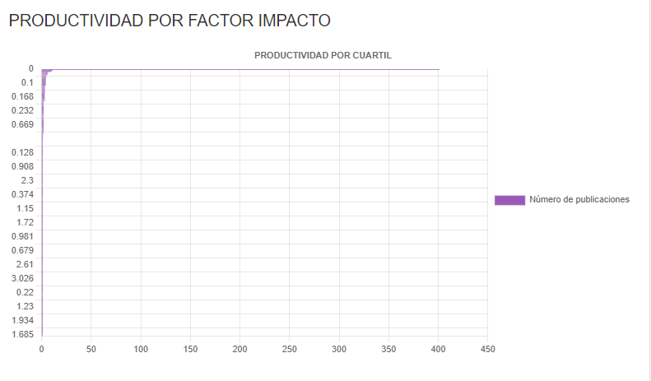

1. Productividad por Factor de Impacto.

La Ley de Bradford permite conocer el núcleo de los medios de publicación en donde se encuentran publicadas las referencias utilizadas por los investigadores. De acuerdo al área de investigación y el periodo de tiempo se pueden visualizar los medios de publicación que se destacan encontrando los que más se consumen por parte de los afiliados de la Universidad de Cuenca.

En la Figura 45 se tiene el ejemplo del área Frascati en el año 2016, con el 28% (7 de 25) de referencias correspondientes al área y el año seleccionado.

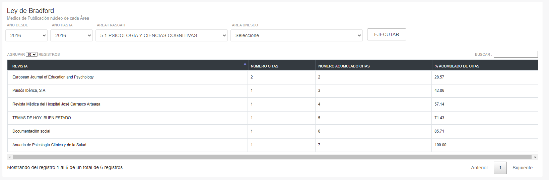

1. Ley de Bradford

De la Sección análisis de datos, la primera parte “Agrupamiento” se realiza un proceso de minería de datos conocido como Clustering, con la finalidad de conocer grupos de las publicaciones tomando en cuenta variables como: factor de impacto, cuartil, orden de autor, año de publicación, y medios publicación. Se puede hacer uso de los siguientes filtros para el agrupamiento:

* Año: Comprendidos entre el 2016 al 2020
* Área Frascati: Contiene 41 áreas de publicación
* Área Unesco: Contiene 41 áreas de publicación
* Número de grupos: número de grupos que se desea para realizar el agrupamiento de los datos

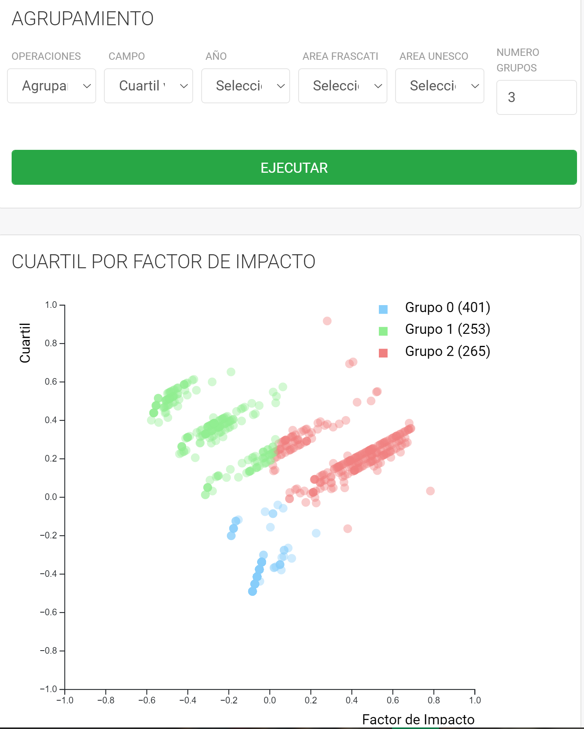

1. Agrupamiento por cuartil y factor de impacto

En caso de que no se seleccione ningún filtro el agrupamiento se hará tomando en cuenta el total de las publicaciones en todos los años como se observa en la figura 46. El detalle de los grupos obtenidos corresponde a:

* Grupo verde: Publicaciones con cuartil tres y cuatro y con factor de impacto bajo
* Grupo rojo: Publicaciones con cuartil uno y dos y con factor de impacto alto
* Grupo azul: Publicaciones que no tienen ni cuartil ni factor de impacto.

Todos los resultados del agrupamiento se pueden observar en una tabla denominada “detalle de los resultados”, misma que se encuentra en la parte inferior de la pantalla, tal como se visualiza en la figura 47.

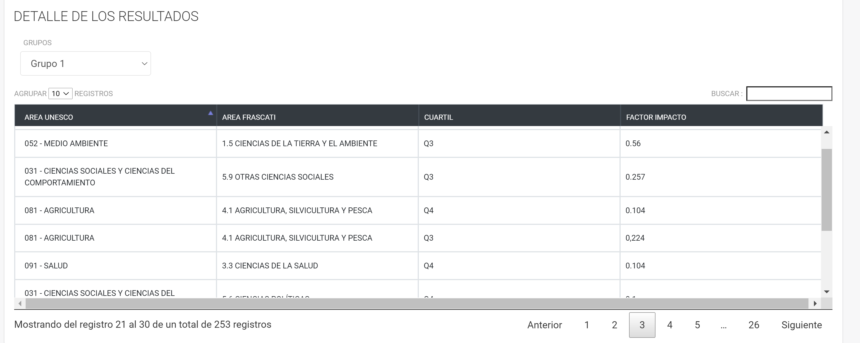

1. Detalle de los resultados del agrupamiento

El proceso de agrupación se realizó mediante el método denominado K-means, el cual consiste en encontrar k divisiones para cumplir un cierto criterio. Este algoritmo tiene ventajas de celeridad, brevedad, eficiencia y como objetivo el reconocimiento de ciertos patrones en los datos (Youguo & Haiyan, 2012). Para la elección de k se utilizó el método del codo, que busca el número óptimo de grupos y posteriormente poder realizar el entrenamiento de los datos con K-means. Por otra parte, para conocer el número k se debe observar el resultado de la gráfica en donde se debe tomar el numero en el que haya un punto de inflexión y luego de esto la gráfica permanezca constante desde este punto, como se observa en la figura 48.

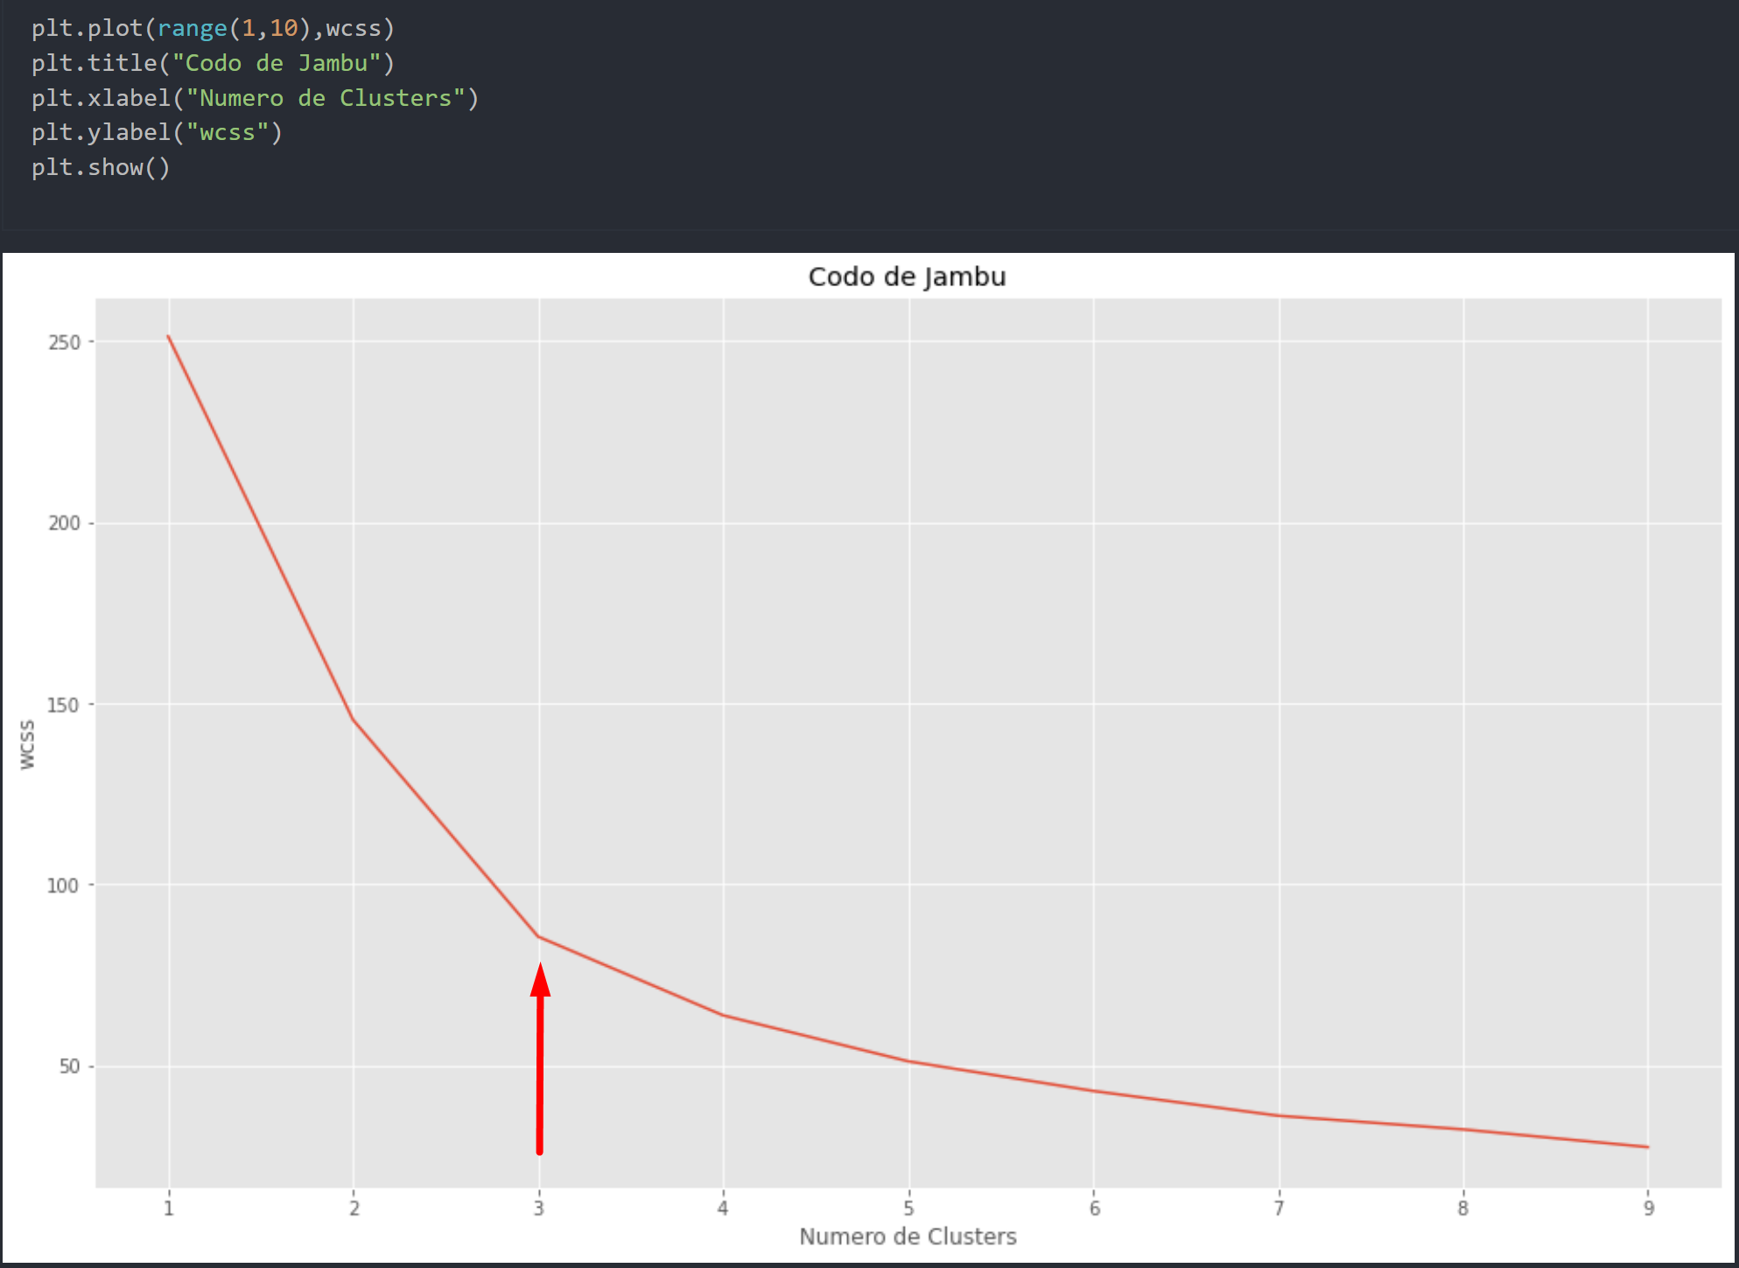

1. Método del codo

Los datos que ingresan que son ingresados al método K-means deben ser normalizados previamente. La normalización de los datos se refiere a que los valores de cada atributo estén en escalas similares. Normalizar ayuda al agrupamiento porque los grupos se forman a partir de distancias y si hay atributos con escalas muy diferentes, los atributos de escala mayor dominarán las distancias.



1. Fórmula para normalizar los datos

En donde, df11 hace referencia al dataframe (estructura de datos) que contiene los datos a tratar, los atributo min() y max() son métodos propios del dataframe que devuelven el mínimo y el máximo de los valores respectivamente.

Los resultados nos indican que la producción científica con mayor factor de impacto son aquellas publicaciones que poseen un cuartil Q1 o Q2. Por otro lado, las publicaciones que no tienen ni factor de impacto ni cuartiles revelan que, gran parte de la producción científica no está siendo consumida de ninguna manera y solo se publican artículos por el simple hecho de plasmarlos en una determinada revista o base digital, demostrando que no tienen mayor aporte a la comunidad científica.

En cuanto, a la red de autores de la sección Dashboard se obtiene un gráfico dinámico creado a partir de la librería Highcharts en el cual obtenemos el total de autores de los artículos divididos según su orden de autor en la publicación.

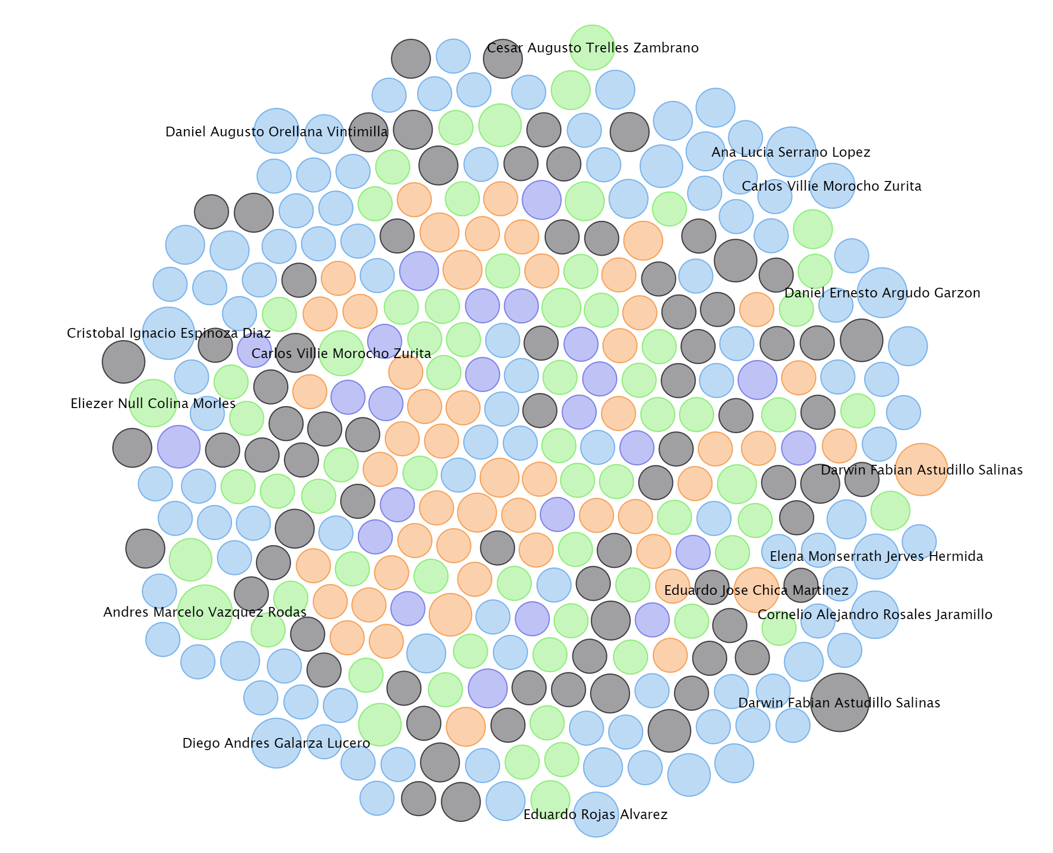



1. Redes autores por orden de autor

Como se puede observar en la figura 50, se tiene el nombre de los autores y representados cada grupo por un color diferente que corresponde al orden de autor.

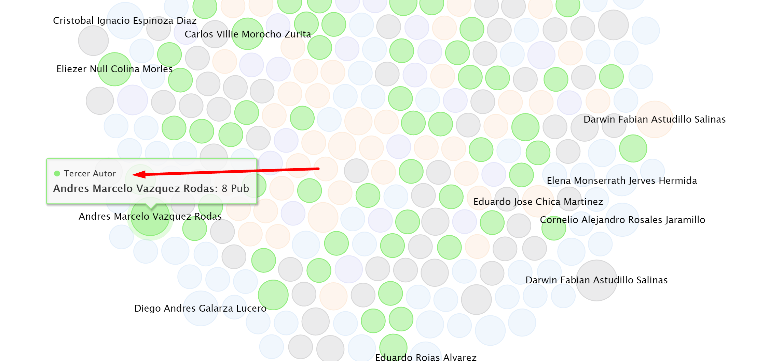

1. Detalle de un autor de la red de autores

Si posiciona sobre un circulo se detalla el número de publicaciones que tiene ese autor como se observa en la figura 51, además se puede observar que la mayor cantidad de publicaciones pertenecen a los círculos más grandes, así como también a los que presentan un nombre dentro del mismo, ya que si un autor posee menos de tres publicaciones no se visualizará el nombre de este al menos que se posicione el mouse sobre el círculo sobre el cual se desea obtener el detalle. Estos resultados a más de ser informativos también resaltan a los investigadores con mayor producción científica.

# Capítulo 6: Conclusiones y Recomendaciones

Dentro de este capítulo se presentan las conclusiones obtenidas en la ejecución de este trabajo de titulación, además, se plantean ciertas líneas de investigación y trabajos futuros que pueden surgir.



## 6.1 Conclusiones finales

## 6.2 Líneas de trabajos futuros

# Bibliografía

Abramo, G. (2017). Bibliometric evaluation of research performance: Where do we stand? *Voprosy Obrazovaniya*, *2017*(1), 112–127. https://doi.org/10.17323/1814-9545-2017-1-112-127

Aenta. (2011). *Sistema de gestión para evaluar y monitorear publicaciones científicas en la AENTA*.

Aggarwal, C. C. (2015). *Data Mining: The Textbook*. Springer International Publishing. https://doi.org/10.1007/978-3-319-14142-8

Alvarado, R. U. (1999). La ley de Lotka y la literatura de bibliometría. *Investigación Bibliotecológica*, *13*(27), 125–141. https://dialnet.unirioja.es/servlet/articulo?codigo=962863

Alvarado, R. U. (2016). El crecimiento de la literatura sobre la ley de Bradford. *Investigación Bibliotecológica*, *30*(68), 51–72. https://dialnet.unirioja.es/servlet/articulo?codigo=5820273

Alvarado, R. U., & Arango, C. R. (2011). La ley de Zipf y el punto de transición de Goffman en la indización automática. *Investigación Bibliotecológica*, *25*(54), 71–92. https://dialnet.unirioja.es/servlet/articulo?codigo=5817230

B S, M., & Rajgoli, I. (2017). Mapping of Scholarly Communication in Publications of the Astronomical Society of Australia, Publications of the Astronomical Society of Japan , and Publications of the Astronomical Society of the Pacific : A Bibliometric Approach. *Science \& Technology Libraries*, *36*, 351. https://doi.org/10.1080/0194262X.2017.1368427

Babatunde, T., Alhassan, J., & Dr, B. (2020). *Effective Resource Sharing Services In University Libraries In North Central Nigeria*.

Barrot, J. (2016). Research impact and productivity of Southeast Asian countries in language and linguistics. *Scientometrics*, *110*. https://doi.org/10.1007/s11192-016-2163-3

Beaudry, C., & Larivière, V. (2016). Which gender gap? Factors affecting researchers’ scientific impact in science and medicine. *Research Policy*, *45*(9), 1790–1817. https://doi.org/10.1016/J.RESPOL.2016.05.009

Beile, P., Boote, D., & Killingsworth, E. (2004). A Microscope or a Mirror?: A Question of Study Validity Regarding the Use of Dissertation Citation Analysis for Evaluating Research Collections (in Education). *Journal of Academic Librarianship*, *30*(5), 347–353.

Boeris, C. E. (2010). *Aplicación de métodos bibliométricos a la evaluación de colecciones: el caso de la Biblioteca del Instituto Argentino de Radioastronomía* [Universidad Nacional de La Plata. Facultad de Humanidades y Ciencias de la Educación]. http://eprints.rclis.org/15824/

Cañedo Andalia, R. (1999). Los análisis de citas en la evaluación de los trabajos científicos y las publicaciones seriadas. In *ACIMED*. http://eprints.rclis.org/5281/

Chowdhury, G. (2014). Sustainability of digital libraries: A conceptual model and a research framework. *International Journal on Digital Libraries*, *14*(3–4), 181–195. https://doi.org/10.1007/S00799-014-0116-0

Contardi, S. (2004). Adquisición de publicaciones electrónicas en consorcios de bibliotecas. *Información, Cultura y Sociedad*, *0*(11), 117–128. https://doi.org/10.34096/ICS.I11.916

Danell, J.-A. B. (2020). Integrative oncology from a bibliometric point of view. *Complementary Therapies in Medicine*, *52*, 102477. https://doi.org/10.1016/j.ctim.2020.102477

Danell, J.-A. B., Danell, R., & Vuolanto, P. (2020). Scandinavian research on complementary and alternative medicine: A bibliometric study. *Scandinavian Journal of Public Health*, *48*(6), 609–616. https://doi.org/10.1177/1403494819834099

Daza, A. (2016). *DATA MINING: MINERIA DE DATOS*.

Dios, F. J. G. de, Benavent, M. M., & Hernández, M. A. M. (1997). Indicadores bibliométricos: características y limitaciones en el análisis de la actividad científica. *Anales Españoles de Pediatría: Publicación Oficial de La Asociación Española de Pediatría ( AEP )*, *47*(3 (SEPTIEMBRE)), 235–244. https://dialnet.unirioja.es/servlet/articulo?codigo=4412628

Duy, J., & Vaughan, L. (2006). Can electronic journal usage data replace citation data as a measure of journal use? An empirical examination1. *Journal of Academic Librarianship*, *32*(5), 512–517. https://doi.org/10.1016/J.ACALIB.2006.05.005

Enger, K. B. (2009). Using citation analysis to develop core book collections in academic libraries. *Library and Information Science Research*, *31*(2), 107–112. https://doi.org/10.1016/J.LISR.2008.12.003

Figueroa-Diaz, R., Sólis, C., & Cabrera, A. (2007). *METODOLOGÍAS TRADICIONALES VS. METODOLOGÍAS ÁGILES*. https://doi.org/10.13140/RG.2.1.2897.3206

Fink, A. (2014). Evaluation Fundamentals: Insights into Program Effectiveness, Quality, and Value. *SAGE Publications*.

Galvez, C. (2018). Análisis de co-palabras aplicado a los artículos muy citados en Biblioteconomía y Ciencias de la Información (2007-2017). *Transinformação*, *30*(3), 277–286. https://www.redalyc.org/jatsRepo/3843/384357985001/index.html

Garcés, L., & Egas, L. M. (2013). Evolución de las Metodologías de desarrollo de la Ingeniería de software en el proceso la Ingeniería de Sistemas Software. *Revista Científica y Tecnológica UPSE*, *1*(3). https://doi.org/10.26423/rctu.v1i3.29

Glänzel, W. (2003). Bibliometrics as a research field: A course on Theory and Application of Bibliometric Indicators. *Researchgate*, *May*, 115. https://www.researchgate.net/publication/242406991_Bibliometrics_as_a_research_field_A_course_on_theory_and_application_of_bibliometric_indicators

Glänzel, W., & Moed, H. F. (2013). Opinion paper: Thoughts and facts on bibliometric indicators. *Scientometrics*, *96*(1), 381–394. https://doi.org/10.1007/s11192-012-0898-z

González Alcaide, G., & Gorraiz, J. I. (2018). Assessment of Researchers Through Bibliometric Indicators: The Area of Information and Library Science in Spain as a Case Study (2001–2015). *Frontiers in Research Metrics and Analytics*, *3*, 15. https://doi.org/10.3389/FRMA.2018.00015

Guerrero-Sosas, J. D. T., Chicharro, F. P. R., Serrano-Guerrero, J., Menendez-Dominguez, V., & Castellanos-Bolaños, M. E. (2019). A proposal for a recommender system of scientific relevance. *Procedia Computer Science*, *162*, 199–206. https://doi.org/10.1016/J.PROCS.2019.11.276

Gureev, V. N., & Mazov, N. A. (2015). Assessment of the relevance of journals in research libraries using bibliometrics (a review). *Scientific and Technical Information Processing 2015 42:1*, *42*(1), 30–40. https://doi.org/10.3103/S0147688215010050

Gutiérrez Ramírez, M., & Landeros Falcón, I. (2010). Importancia del lenguaje en el contexto de la aldea global. *Horizontes Educacionales*, *15*(1), 95–108.

Han, J., Pei, J., & Kamber, M. (2011). *Data Mining: Concepts and Techniques*. Elsevier.

Haro Valle, V. A., Pérez Rocano, W. R., Sigüenza Guzmán, L., Cattrysse, D., Saquicela Galarza, V. H., Cuenca, U. de, Cuenca, D. de I. de la U. de, & DIUC. (2014). *Diseño e implementación de un sistema de soporte de decisiones para el Centro de Documentación Regional “Juan Bautista Vázquez.”* http://dspace.ucuenca.edu.ec/handle/123456789/21411

Heneberg, P. (2016). From Excessive Journal Self-Cites to Citation Stacking: Analysis of Journal Self-Citation Kinetics in Search for Journals, Which Boost Their Scientometric Indicators. *PloS One*, *11*(4), e0153730. https://doi.org/10.1371/journal.pone.0153730

Hernández Orallo, J., Ramírez Quintana, M. J., & Ferri Ramírez, C. (2004). *Introducción̤ a la minería de datos*.

Kitchenham, B., & Charters, S. (2007). *Guidelines for performing Systematic Literature Reviews in Software Engineering*.

Leidolf, A., Baker, M., Porter, A., & Garner, J. (2018). Measuring and Visualizing Research Collaboration and Productivity. *Journal of Data and Information Science*, *3*, 54–81. https://doi.org/10.2478/jdis-2018-0004

Linoff, G. S., & Berry, M. J. A. (2011). *Data Mining Techniques: For Marketing, Sales, and Customer Relationship Management*. John Wiley \& Sons.

M, B., & MA, Z. (1999). [Evaluation of the scientific activity through bibliometric indices]. *Revista Espanola de Cardiologia*, *52*(10), 790–800. https://doi.org/10.1016/S0300-8932(99)75008-6

Ma, J. (2014). Bibliometric indicators for evaluating the quality of scientifc publications. *The Journal of Contemporary Dental Practice*, *15*(2), 258–262. https://doi.org/10.5005/jp-journals-10024-1525

Mancini, D. (1996). Mining your automated system for systemwide decision making. *Library Administration Management*.

Marini, I. E. (2012). *El Modelo Cliente / Servidor*. 1–11.

Mariscal Orozco, J. L., & Girarte, J. L. (2017). Digital repositories for the training and researching processes in Cultural Management. *Córima*, *2*. https://doi.org/10.32870/cor.a2n3.6591

Marquez, L. (1980). *Capítulo 5. Cliente-Servidor. 5.1*. 1–9. http://catarina.udlap.mx/u_dl_a/tales/documentos/lis/marquez_a_bm/capitulo5.pdf

Miguel, S., De-Moya-Anegón, F., & Herrero-Solana, V. (2007). El análisis de co-citas como método de investigación en Bibliotecología y Ciencia de la Información. In *Investigación Bibliotecológica*. http://eprints.rclis.org/15311/

Nicholson, S., & Stanton, J. M. (2003). Gaining strategic advantage through bibliomining: Data mining for management decisions in corporate, special, digital, and traditional libraries. *Organizational Data Mining: Leveraging Enterprise Data Resources for Optimal Performance*, 247-262. http://arizona.openrepository.com/arizona/handle/10150/106383

Osueke, C. O., Idiegbeyan-ose, J., Botu, T., Aregbesola, A., & Emmanuel, O. (2018). Analysis of mechanical engineering research activities using bibliometric method: A case study of undergraduate projects. *International Journal of Mechanical Engineering and Technology*, *9*, 1014–1021.

Peñalver, A. G. (2014). *Técnicas para el descubrimiento de patrones temporales= Techniques for the discovery of temporal patterns* [Universidad de Murcia]. https://dialnet.unirioja.es/servlet/tesis?codigo=96909

Perakakis, P., Ponsati-Obiols, A., Bernal, I., Sierra, C., Osman, N., Mosquera-de-Arancibia, C., & Lorenzo, E. (2016). *Módulo de evaluación por pares en abierto para repositorios de acceso abierto*. http://eprints.rclis.org/30132/

Proctor, J. (2019). Knowledge Management for Collection Development : Transforming Institutional Knowledge into Tools for Selectors. *The Serials Librarian*, *76*(1–4), 118–122. https://doi.org/10.1080/0361526X.2019.1551668

Ranaei, S., Suominen, A., Porter, A., & Carley, S. (2020). Evaluating technological emergence using text analytics: two case technologies and three approaches. *Scientometrics*, *122*(1), 215–247. https://doi.org/10.1007/s11192-019-03275-w

Shi, X., Cai, L., & Jia, J. (2018). The Evolution of International Scientific Collaboration in Fuel Cells during 1998–2017: A Social Network Perspective. *Sustainability*, *10*(12), 4790. https://doi.org/10.3390/su10124790

Shon, W. Y., Yoon, B.-H., Jung, E.-A., Kim, J. W., Ha, Y.-C., Han, S. H., & Kim, H.-S. (2019). Assessment of Korea’s Orthopedic Research Activities in the Top 15 Orthopedic Journals, 2008–2017. *Clinics in Orthopedic Surgery*, *11*(2), 237. https://doi.org/10.4055/cios.2019.11.2.237

Siguenza Guzman, L., Holans, L., Van den Abbeele, A., Vandewalle, J., Verhaaren, H., & Cattrysse, D. (2013). Towards a holistic analysis tool to support decision-making in libraries. *Proceedings of IATUL Conferences*, *May 2014*, 1–9. https://lirias.kuleuven.be/bitstream/123456789/399278/1/IATUL Conference - Siguenza-Guzman et al.pdf

Thornton, G. A. (2000). Impact of electronic resources on collection development, the roles of librarians, and library consortia. *Library Trends*, *48*(4), 842–856.

Tukur, L., & Kannan, S. (2020). An Appraisal of Availability and Utilization of Information Resources and Library Services by Undergraduate Students in Three Agriculture University Libraries in Northern Nigeria (ABU , FUAM, FUTM). *Library Philosophy and Practice (e-Journal)*. https://digitalcommons.unl.edu/libphilprac/4591

Ullah, S. (2019). Publication Trends Of Pakistan Heart Journal: A Bibliometric Study. *Library Philosophy and Practice (e-Journal)*. https://digitalcommons.unl.edu/libphilprac/2237

Van Eck, N. J., & Waltman, L. (2018). VOSviewer Manual: Manual for VOSviewer version 1.6.7. *Univeristeit Leiden*, *February*, 51. https://www.vosviewer.com/documentation/Manual_VOSviewer_1.6.8.pdf

Wang, Z., Chen, Y., & Glänzel, W. (2020). Preprints as accelerator of scholarly communication: An empirical analysis in Mathematics. *Journal of Informetrics*, *14*(4), 101097. https://doi.org/10.1016/j.joi.2020.101097

Zhao, W., Zhao, S., & MacGillivray, K.-S. (2017). Providing and Maintaining Access to Electronic Serials: Consortium and Member University Library’s Perspectives. *The Serials Librarian*, *72*(1–4), 144–151. https://doi.org/10.1080/0361526X.2017.1309831

Zhimnay Valverde, C., Fernandez, J., Albarracín, J., Sádaba-Rodriguez, I., & Sucozhanay, D. (2019). Mapping of Scientific Production in Social Sciences in Ecuador. *INTED2019 Proceedings*, *1*(March), 9501–9509. https://doi.org/10.21125/inted.2019.2354